МІНІСТЕРСТВО ОСВІТИ І НАУКИ УКРАЇНИ
ЗАПОРІЗЬКИЙ НАЦІОНАЛЬНИЙ УНІВЕРСИТЕТ
БІОЛОГІЧНИЙ ФАКУЛЬТЕТ
Кафедра біології лісу, мисливствознавства та іхтіології

Кваліфікаційна робота
бакалавра

на тему: ВПЛИВ РАТИЧНИХ НА ДЕРЕВИННО-ЧАГАРНИКОВУ РОСЛИННІСТЬ ПІВДНЯ УКРАЇНИ

Виконав: студент 4 курсу, групи 6.2059
спеціальності 205 «Лісове господарство»
освітньої програми «Мисливське господарство та рослинні ресурси»
Давиденко Ярослав В’ячеславович
Керівник _проф., д.б.н. Домніч В.І.
Рецензент ст. викладач Вовченко В.Ю.

Запоріжжя – 2023
МІНІСТЕРСТВО ОСВІТИ І НАУКИ УКРАЇНИ
ЗАПОРІЗЬКИЙ НАЦІОНАЛЬНИЙ УНІВЕРСИТЕТ

Факультет біологічний
Кафедра біології лісу, мисливствознавства та іхтіології
Рівень вищої освіти магістр
Спеціальність 205 Лісове господарство
освітня програма Мисливське господарство та рослинні ресурси

ЗАТВЕРДЖУЮ
Завідувач кафедри

В.І. Домніч
«___» _______________2023 року

З А В Д А Н Н Я
НА КВАЛІФІКАЦІЙНУ РОБОТУ СТУДЕНТОВІ
Давиденку Ярославу В’ячеславовичу
1.Тема роботи: Влив ратичних на деревинно-чагарникову рослинність півдня України
Керівник роботи: д.б.н., проф. Домніч В.І.
Затверджена: наказом ЗНУ від « 06 » 02 2023р. № 222-с
2. Строк подання студентом роботи: « 06» лютого 2023 року.
3. Вихідні дані до роботи: літературні данні; відомчі матеріали; матеріали особистих досліджень.
4. Зміст розрахунково-пояснювальної записки: Вступ; Огляд наукової літератури; Матеріали та методи досліджень; Експериментальна частина; Охорона праці; Висновки; Рекомендації; Перелік посилань.
5. Перелік графічного матеріалу (з точним зазначенням обов’язкових креслень): Рисунок 1.5 – Молоді рослини, ушкоджені тваринами-дендрофагами; Рисунок 3.2 – Графік співвідношення загальної кількості гілок на рослині на початку дослідження на неогородженій ділянці 1Рз2Го1Вз1Дз;
Рисунок 3.3 – Графік співвідношення загальної кількості гілок на рослині в кінці дослідження на неогородженій ділянці 1Рз2Го1Вз1Дз; Рисунок 3.4 – Графік співвідношення загальної кількості гілок на рослині на початку дослідження на неогородженій ділянці 2Бз1Шс3Кя1Жт; Рисунок 3.5 – Графік співвідношення загальної кількості гілок на рослині в кінці дослідження на неогородженій ділянці 2Бз1Шс3Кя1Жт
Рисунок 3.6 – Графік співвідношення загальної кількості гілок на рослині на початку дослідження на неогородженій ділянці 3Рз1Кд1Бч1Вз;
6. Консультанти розділів роботи:
Розділ | Прізвище, ім’я, по-батькові та посада консультанта | Підпис, дата
 |  | завдання видав | завдання прийняв
4 | Вовченко В.Ю. ст. викладач
7. Дата видачі завдання____06.02. 2023 р.______________________________

КАЛЕНДАРНИЙ ПЛАН
№  з/п | Назва етапів кваліфікаційної роботи | Строк виконання етапів роботи | Примітка
1. | Огляд літературних джерел. Написання відповідного розділу роботи. | лютий – березень 2023 | Виконано
2. | Вивчення, засвоєння методик дослідження. Написання відповідного розділу роботи. | лютий –  березень 2023 | Виконано
3. | Засвоєння правил техніки безпеки під час виконання експериментальної частини. Написання відповідного розділу роботи. | березень –  квітень 2023 | Виконано
4. | Проведення експериментальних досліджень. Оформлення результатів експерименту (таблиці, рисунки). Написання відповідного розділу роботи. | березень, квітень 2023 | Виконано
5. | Оформлення кваліфікаційної роботи.  Передзахист роботи. | травень 2023 | Виконано
6. | Рецензування кваліфікаційної роботи | червень 2023 | Виконано
7. | Захист кваліфікаційної роботи | червень 2023 | Виконано

Студент ________________ Давиденко Я.В.

Керівник роботи ________________ Домніч В.І

Нормоконтроль пройдено

Нормоконтролер ________________ Вовченко В.Ю.

РЕФЕРАТ

Робота була написана на 66 сторінках, містить 9 таблиць та 20 рисунків. Було використано 37 літературних джерел.
Об’єктом дослідження дипломної роботи деревно-чагарникові породи в лісових насадженнях південного регіону та їх стан внаслідок наявності популяції диких копитних тварин.
Предметом дипломної роботи є діяльність диких копитних тварин (кабан, козуля європейська) на процеси природного насіннєвого відновлення деревно-чагарникових порід Півдня України.
Метою дослідження є дослідження впливу ратичних на чагарникову рослинність на півдні України.
Методи дослідження – описовий, порівняльний, синтез отриманих даних, аналіз літературних джерел.
Матеріали дослідження такі: наукова література, візуальний опис пошкоджень рослин тваринами-дендрофагами, статистичні дані динаміки чисельності виду.
Період, за який було зібрано матеріал до дипломної роботи, охоплює період 2020-2022 рр. та збирався в межах Хортицького лісництва ДП «Запорізьке лісове мисливське господарство», розташованого в межах міста Запоріжжя Запорізької області, огляд літературних джерел охоплював всі відомості про ратичних-дендрофагів півдня України.

РАТИЧНІ, ДЕНДРОФАГИ, РОСЛИННІСТЬ, ТАКСАЦІЯ, КОРМОПРИДАТНІСТЬ

ABSTRACT

The work was written on 66 pages, contains 9 tables and 20 figures. 37 literary sources were used.
The object of research of the thesis is tree-shrub species in forest plantations of the southern region and their condition due to the presence of a population of wild ungulates.
The subject of the thesis is the activity of wild ungulates (boar, European roe deer) on the processes of natural seed regeneration of tree and shrub species in the South of Ukraine.
The purpose of the study is to study the influence of ratites on shrub vegetation in the south of Ukraine.
Research methods are descriptive, comparative, synthesis of the obtained data, analysis of literary sources.
The research materials are as follows: scientific literature, visual description of damage to plants by dendrophagous animals, statistical data on the dynamics of the species population.
The period during which the material for the diploma thesis was collected covers the period 2020-2022 and was collected within the Khortytsky Forestry of the SP "Zaporizhke Forest Hunting Industry", located within the city of Zaporizhzhia, Zaporizhzhia Region, the review of literary sources covered all information about ratic dendrophages southern Ukraine.

RATICHES, DENDROPHAGES, VEGETATION, TAXATION, FEEDING

ЗМІСТ

ВСТУП……………………………………………………………………… |  | 7
1 | ОГЛЯД НАУКОВОЇ ЛІТЕРАТУРИ……………………………… | 9
1.1 | Фізико–географічна характеристика району досліджень………. | 11
1.2 | Різноманітність ратичних південних регіонів 2 | 12
2 | МАТЕРІАЛИ ТА МЕТОДИ……………………………………… | 18
3 | ЕКСПЕРИМЕНТАЛЬНА ЧАСТИНА…………………………….. | 21
3.1 | І фаза – планування та організація досліджень………………….. | 21
3.2 | ІІ фаза – відвідування ділянок та збір даних спостережень 2 | 23
3.3.1 | ІІІ фаза – результати досліджень……………………………….. | 45
3.3.2 | Весняні спостереження……………………………………………..
3.3.3 | Осінні спостереження………………………………………………
3.3.4 | Зміни видового складу рослин з поїдами………………………..
4 | ОХОРОНА ПРАЦІ ТА БЕЗПЕКА В НАДЗВИЧАЙНИХ СИТУАЦІЯХ 2 | 50
4.1 | Технічні рішення з гігієни праці та виробничої санітарії……. | 50
4.2 | Техніка безпеки при проведенні наукових досліджень………. | 50
4.2.1 | Техніка безпеки перед початком робіт………………………….. | 51
4.2.2 | Вимоги безпеки при виконанні робот у польових умовах та виникненнях екстремальних ситуацій……………………………. | 53
4.3 | Пожежна безпека…………………………………………………… | 55
4.4 | Техніка безпеки при роботі на комп’ютері……………………… | 57
ВИСНОВКИ……………………………………………………………. |  | 60
ПЕРЕЛІК ПОСИЛАНЬ…………………………………….................... |  | 62

ВСТУП

В лісових насадженнях, байрачних лісах та лісосмугах півдня України серед хребетних-фітофагів найбільше біоценотичне значення мають копитні. У зв’язку з невеликою різноманітністю цих тварин саме у південних регіонах їх вплив частіше за все розглядається на прикладі двох видів – благородного оленя та козулі. Цій проблемі присвячені більшість публікацій про вплив копитних на рослинність, а також розгляд проблеми незмінно фігурує на нарадах та екологічних конференціях. Також проблема висвітлюється на сторінках зоологічних, лісівничих та мисливських журналів.
Серед публікацій абсолютну більшість займають регіональні спостереження які є ілюстрацією процесу поступового зростання шкоди лісовому господарству при збільшенні поголів’я тварин. Одними з перших досліджень щодо пошкодження деревної рослинності копитними в Україні датуються 1939-1941 рр. [21, с. 12]. Висока чисельність копитних у якості загрози процесів відновлення лісових насаджень загрозливих розмірів набуває вже з середини минулого сторіччя. У місцях їх міграцій урочища набувають подоби «козячого пейзажу», коли гілля чагарників на рівні морди ратичних знищено, а підріст набуває подоби «чайного куща». При цьому спостерігається, що пошкодження більше половини бічних пагонів або верхівкого пагона збільшує вирогідність загибелі рослини. При чому найбільшим ушкодженням піддається саме підріст, а наслідки цього варіюються від неправильної форми або зупинки росту рослини до повного знищення [33, с. 29].
Та ж сама ситуація спостерігається у вітрозахисних лісосмугах, що є одним з основних елементів лісових насаджень Півдня України. Харчуючись взимку переважно гілковими кормами, копитні пошкоджують більшу частину підрісту, порушуючи процеси поновлення деревостану, який в умовах Степу, і без того зазнає руйнівного впливу абіотичних та антропогенного фактору.
Вплив копитних на стан рослинності в південних регіонах має також сезонний характер – у літню пору він зменшується, взимку, навпаки, посилюється та має значні для лісових насаджень наслідки.
Мета дослідження – дослідження впливу ратичних на чагарникову рослинність на півдні України.
Предметом дослідження є діяльність диких копитних тварин (кабан, козуля європейська) на процеси природного насіннєвого відновлення деревно-чагарникових порід Півдня України.
Об’єктом дослідження – деревно-чагарникові породи в лісових насадженнях південного регіону та їх стан внаслідок наявності популяції диких копитних тварин.
В ході виконання дослідження необхідно виконати наступні завдання:
Для досягнення мети були поставлені наступні завдання :
- зробити огляд наукової літератури з досліджуваної теми;
- визначити раціон живлення ратичних у місцях їх заселення та міграції у різні пори року (олень шляхетний, дикий кабан, козуля європейська);
- відстежити зміни чагарникової рослинності на заліснених територіях південного регіону України у місцях міграції та проживання популяцій ратичних;
- дослідити роль ратичних у формуванні чагарникової рослинності південних регіонів України.
Методи, використовувані у дослідженні – загальнонаукові – спостереження, опис, аналіз, синтез.
Наукова новизна та практична значущість: показані зміни чагарникової рослинності на територіях мешкання ратичних на досліджуваних ділянках, їх деградація та розріджування деревостану у місцях мешкання великої популяції ратичних.

1 ОГЛЯД НАУКОВОЇ ЛІТЕРАТУРИ

Серед представників фауни України виділяють 4 абориненних види ратичних, а також один вид реакліматизований (Bison bonasus L.) та кілька адвентивних. Досить чисельними представниками є козуля європейська (Capreolus capreolus L.) – близько 60% від загальної чисельності ратичних у мисливських угіддях, олень шляхетний (Cervus elaphus L.) – понад 7% та дика свиня (Sus scrofa L.) – приблизно 23% [8, с. 15].
Дослідження впливу ратичних на ти чи інші представники флори, загальний стан рослинного покрову – є досить поширеними, адже мають доцільне практичне значення при розробці, проектуванні та упорядкуванні мисливських угідь як державної, так і приватної власності. Крім того, показники таких досліджень є обгрунтуванням чисельності поголів’я ратичних у заповідних територіях та умовах вольєрного утримання ратичних. Вони не просто дають уявлення про біологічну діяльність рослин, а є фактором менеджменту угідь – як показник для планування чисельності тварин та нагальних біотехнічних заходів.
Наразі вольєрне утримання ратичних є одним з факторів раціональної організації мисливських угідь та стабільного використання мисливських ресурсів. Тому також активно проводяться дослідження впливу ратичних на рослинність в аспекті планування та упорядкування мисливських угідь. Вплив звірів-дендрофагів на деревно-чагарникову рослинність є темами таких сучасних дослідників, як Домніч В.І., Делеган І.І., Хоєцький П.Б., Мазепа В.Г. [12, 10, 30, 18].
Одна з ключових проблем таких досліджень – це вплив ратичних на процеси лісовідновлення. Особливо критичне значення вона набуває в умовах Півдня країни. Адже на цих територіях має місце низка несприятливих природних та антропогенних факторів: низька залісненість територій, сезонні суховійні явища; лісові пожежі як наслідок високих температур влітку; вимерзання деревостану; неконтрольовані рубки, значне антропогенне навантаження [13, с. 140].
Якщо до цих явищ додається близькість популяції ратичних, то без втручання людини, інтродукційної діяльності і без того бідні на ліс південні регіони можуть перетворитися на пустелю. Адже доведено, що поїди підросту можуть не тільки викликати деформацію стовбурів, припиняти ріст рослини, а й сприяти її швидкому усиханню.
Також аспект впливу ратичних на рослинність є фактором розрахунку кормопридатності територій та планування кількості особин в популяції. Спостереження та їх камеральна обробка дають можливість співставити фактичну чисельність та оптимальну ємність ратичних на певних територіях. Цій темі присвячені дослідження Домніча В.І., Хоєцького П.Б., Яриша В.Л. [12, 30, 33].
Тривале проживання значних за розміром популяцій ратичних на заліснених територіях, особливо штучно заліснених, потребує постійного моніторингу не тільки за кількістю поголів’я, а й за станом кормової бази. Основна мета такого моніторингу – вчасне запобігання виснаженню кормових ресурсів. Крім того, отримані дані можуть бути підгрунтям для розробки та впровадження біотехнічних заходів для забезпечення кормопридатності територій та збереження фауни [25, с. 340].
Отже, досліджуваній темі приділяється досить значна увага. Доцільність її розгляду обумовлена, насамперед, необхідністю моніторингу саме на постійній основі не лише популяцій ратичних, а й стану фауни на територіях їх мешкання. Це пояснюється не тільки необхідністю збереження ендемічної фауни, кормопридатності територій, а й запобігання міграцій тварин, які в пошуках кращих умов існування можуть залишити південні регіони.

Фізико–географічна характеристика району досліджень

Південний регіон України включає Одеську, Миколаївську, Херсонську, Запорізьку, Дніпропетровську область та автономну республіку Крим.
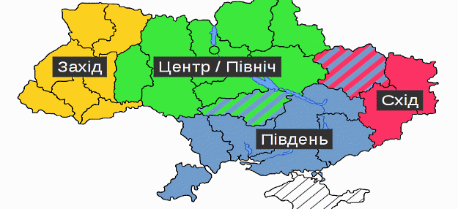

Рисунок 1.1 – Територія Півдня України
Кліматичні умови регіону характеризуються як помірно-континентальні, що поступово переходять у субтропічні. Теплові ресурси регіону значні, зволоженість – найменша, якщо порівнювати регіон з іншими регіонами України. Також кліматичні умови характеризуються:
- найбільшими перепадами температур;
- довгим спекотним літом;
- теплою, затяжною осінню;
- ранньою весною;
- зимою короткою, м’якою, частіше малосніжною, нестійким сніговим покривом, частими відлигами, рідко коли сніговий покрив може протриматися більше одного місяця;
- швидким випаровуванням вологи з грунту через різке підвищення температури;
- незначною річною кількістю опадів, як наслідок – маловодність річок, зниження рівня грунтових вод [21, с. 96].
Рівнинність територій південного регіону зумовлює незахищеність їх від впливу холодних арктичних та жарких тропічних вітрів і, як наслідок, є місцевістю з частими суховійними явищами та пиловими бурями, що викликають посуху та порушення родючого шару грунту.

1.2 Різноманітність ратичних південних регіонів

Тваринний світ нерівномірний в Україні, що обумовлено особливістю рельєфу, грунту, рослинності та розташуванням водних ресурсів. Ці фактори взаємопов’язані та забезпечують захист популяції від хижаків та людини, потреби у воді та їжі. Кожному регіону притаманний свій видовий склад фауни.
Південь України – це поєднання лісових видів тварин Лісостепу – козуля, дика свиня, та типових степових тварин - ховрах, бабак, тушканчик, дикий кролик, степовий тхір, тхір-перев’язка, кам’яна куниця, лисиця-корсак, зрідка - хохуля.
Серед ратичних найпоширенішими є: сарна європейська (Capreolus capreolus), олень благородний (Cervus elaphus), свиня дика (Sus scrofa) [8, с. 19].
Сарна (козуля) європейська віддає перевагу світлим розрідженим лісам, з великими галявинами, гарами й вирубками, та лісостепу, чагарниковим та очеретяним заростям, звідки виходить на поля.
Рисунок 1.2 – Сарна європейська на острові Хортиця

Зазвичай ведуть одиночний спосіб життя, лише восени іноді утворюють змішані стада до 20–30 голів, узимку розбиваються на групи по 2– 4 особини. Влітку пасеться ранком, увечері й в першій половині ночі. Вдень, особливо під час спеки, лежать у густій траві або кущах. Взимку пасеться в будь-який час доби, але під час сильних снігопадів йде у лісову хащу. Зимою відпочиває у поглибленнях на снігу, розгрібаючи сніг до лісової підстилки [32, с. 27].
Більша частина (понад 70%) раціону складають трав'янисті рослини. З дерев’янистої та чагарникової рослинності обирає осику, вербу, горобину, липу, березу, дуб, ясен. Взимку іноді годується хвоєю молодих сосен, але на відміну від оленя й лося не їсть кору. Любить водяні рослини (вахту), за якими приходить до боліт і озер. Гриби поїдає в невеликій кількості. Їсть ягоди, каштани, жолуді, плоди буку й диких фруктових дерев [20, с.35, 30, с. 292].
Благородний, або рудий олень (Cervus elaphus) – найпоширеніший в лісостеповій зоні і вздовж всієї південної смуги лісів , частіше обирає світлі ліси, в основному широколистяні, лісисті острови, і навіть темнохвойні ліси.

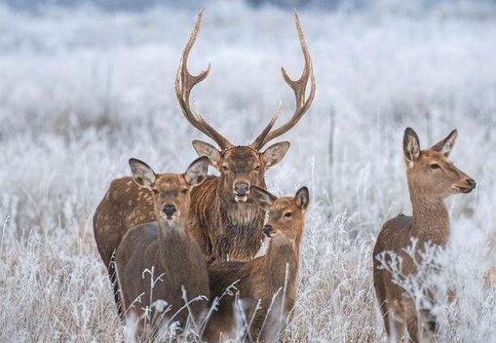
Рисунок 1.3 – Олень благородний на острові Хортиця

У раціоні цих тварин більше 300 видів рослин, переважає трав’яниста рослинність, взимку та навесні основна маса їжі – гілковий корм, пагони та кора молодих дерев. На рівнинах олені живуть осіло, тримаючись стадами по 10 і більше голів на порівняно невеликих ділянках у 300-400 га. літом і 200 га. зимою. Змішане стадо оленів очолює стара самиця, біля якої збираються її діти різного віку. Звичайно розмір такого стада – 3-6 голів [15, с. 134].
Свиня дика (кабан, вепр) займає широкий ареал в Україні, та перевагу віддає залісненому ландшафту та чагарникам.
Рисунок 1.4 – Свиня дика на острові Хортиця

Раціон цієї тварини занадто різноманітний – бульби, коріння, кореневища, цибулини. Влітку і восени в раціоні зростає частка плодів, жолудів, насіння, горіхів, ягід, грибів. Взимку часто змушені задовольнятися корою дерев, пагонами рослин тощо. Але за нагоди можуть живитися різними дрібними тваринами (черви, молюски, жаби, ящірки, змії, гризуни, яйця птахів і личинки комах) і падалью. Співвідношення рослинної і тваринної їжі різниться в залежності від сезону та природних умов 50-кілограмовому кабану потрібно близько 4000– 4500 кілокалорій на добу. В добу він може споживати від 3 до 6 кг корму, в середньому добуваючи з лісової підстилки або грунту близько 2/3 свого харчу [25, с.230].
Серед ушкоджень, які можуть нанести деревним та чагарниковим рослинам тварини-дендрофаги можна назвати: поїдання, ушкодження гілок та верхівкових пагонів, об’їдання кори.
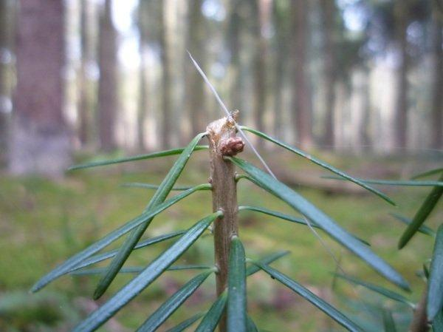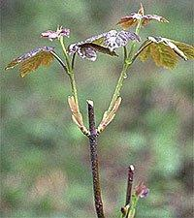
Рисунок 1.5 – Молоді рослини, ушкоджені тваринами-дендрофагами

В умовах сильних перепадів температур такі ушкодження можуть призвести до загибелі рослин. До того ж вони порушують процеси лісовідновлення, адже разом з гілками знищується підріст, витоптується, розривається.
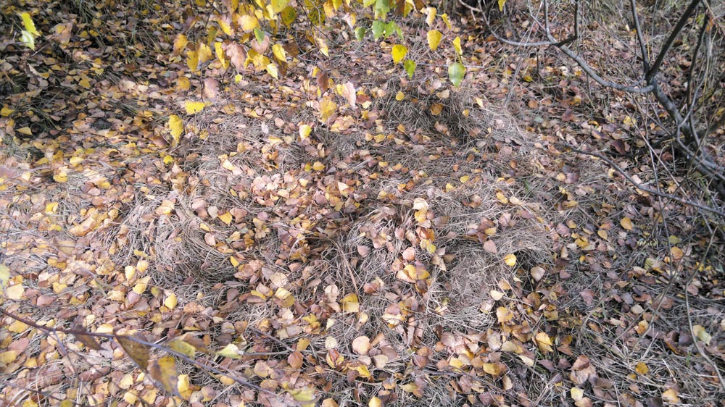
Рисунок 1.6 – Лігво свині дикої

Отже, основний вплив на деревну та чагарникову рослинність Півдня здійснюють звірі-дендрофаги. Їх раціон, особливо взимку, включає пагони, молоді гілки та кору дерев. Така біологічна діяльність тварин, особливо в місцях їх проживання, не може не залишати «слідів», адже такі ушкодження часто призводять до загибелі молодих рослин, деградації природного біоценозу [18, с.156].
Для вивчення впливу звірів-дендрофагів на чагарникову та деревну рослинність були використані загальноприйняті методики. У першій фазі дослідження у листопаді 2019 року було закладено пробні ділянки на території Хортицького лісництва ДП «Запорізьке лісове мисливське господарство» Запорізької області.
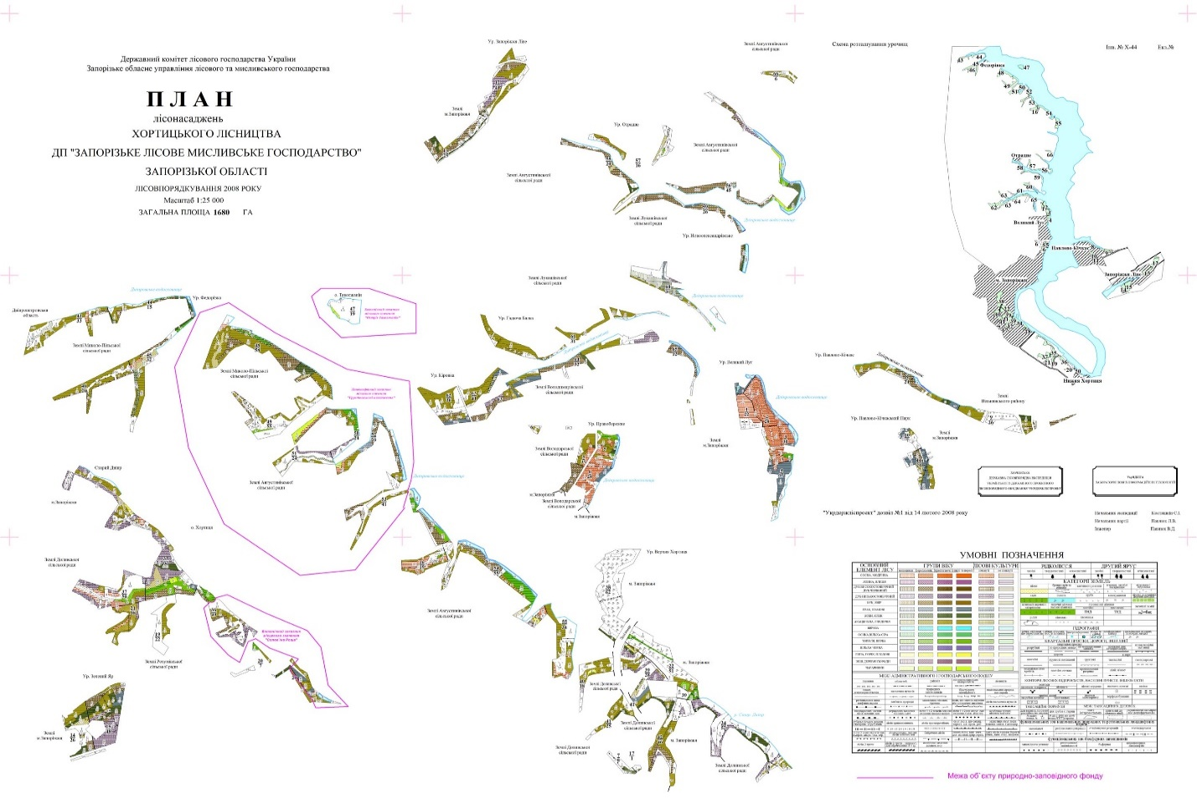
Рисунок 1.7 – План лісонасаджень Хортицького лісництва

Вибір острова Хортиця у якості розміщення дослідних ділянок обумовлений, насамперед, наявністю як степової, так і залісненої території, що відповідає та більш за все схоже на більшість регіонів Півдня України. До того ж видова різноманітність флори і фауни, наявність незайманих людиною ландшафтів, перетворюють острів у центрі великого міста у цікавий для наукового спостереження об’єкт, що дозволяє отримати уявлення про біологічну діяльність диких тварин.

МАТЕРІАЛИ ТА МЕТОДИ

Загальновідомий факт, що сприятливі умови існування є прямим фактором успішного розвитку популяції тварин. Для ратичних такими умовами є не лише незайманість ландшафту людьми, а й достатня кормопридатність територій. Чим вона вища, тим більша популяція.
Проте на кормопридатність угіддь впливає досить багато факторів. І південні регіони України є лідером за такими явищами, як суховії, лісові пожежі, вимерзання, нестійкість снігового покриву. Тому в більшості випадків для збереження різноманітності ратичних на Півдні необхідно вживати біотехнічні заходи, без яких і без того бідний лісовий ландшафт може перетворитися на пустелю.
Дослідження у рамках даної роботи проводили на пробних ділянках, розміщених в межах Хортицького лісництва ДП «Запорізьке лісове мисливське господарство» Запорізької області – всього – 8 ділянок розміром 10 м на 10 м, загальною площею 100 кв.м кожна, що розташовані на одній лінії. Закладка пробних площ у лісових угіддях і визначення на них таксаційних показників деревостанів проводились відповідно з діючими нормативами і загальноприйнятими у лісовій таксації методиками [9]. У зв’язку з тим, що насадження ділянок має переважно штучне походження, при організації досліджень враховувались особливості їх створення.
При виборі площ пробних ділянок за таксаційними характеристиками орієнтиром слугували літературні матеріали, вивчення відомчих даних з лісової таксації, а також експедиційне обстеження рослин на обраних територіях.
Періодизація проведення досліджень передбачала обстеження тричі на рік – восени, взимку та навесні. Це пов’язано з тим, що влітку тварини-дендрофаги мають вільний доступ до кормових угідь та ділянки майже не відвідують. Тоді як із завершенням періоду вегетації рослин та зникнення зелених кормів інтерес до гілкового корму у ратичних значно підвищується. Тому організація обстеження облаштованих для досліджень ділянок здійснювалася в квітні, листопаді та січні протягом 2020-2022 років.
За фітоценозом облаштовані пробні ділянки відносять до штучних насаджень, адже цілинною поверхнею острова Хортиця була степова рослинність. За біотопом – помірно зволожена байрачна рослинність.

Рисунок 2.1 – Пробна неогороджена ділянка з зареєстрованою висотою ушкоджень деревних рослин тваринами-дендрофагами

На ділянках проведено підрахунок деревних та чагарникових рослин, наявність або стан підросту, фіксація пошкоджень, їх характер та вплив на процеси відновлення. За результатами спостережень можна виділити три види пошкоджень деревно-чагарникових порід:
- до 30 % скушених пагонів;
- 30– 50 %;
- більше 50 % скушених пагонів на середньому дереві.
При спостереженні враховувалося, що кормова зона козулі – це відстань до 1,2 м над поверхнею ґрунту, свині дикої – 30 см вглиб від поверхні ґрунту та 1 м над поверхнею ґрунту.
Проведення встановлення загального переліку використовуваних у природі кормів за допомогою дослідження вмісту шлунків оленя, дикого кабана та козулі європейської в існуючих умовах виконати неможливо. Проте, зимове стежкування тварин досліджуваних видів у різних категоріях зимових кормових стацій дає можливість стверджувати, що основу харчування козулі європейської, як типового дендрофагу становлять олистяні та неолистяні пагони дерев і чагарників. За пріорітетом споживання можна виділити такі рослини, як глід одноматочковий (Crataegus monogyna), жимолость татарська (Lonicera tatarica), карагана дерев’яниста (Caragana arborescens), вишня звичайна (Prunus cerasus), робінія звичайна (Robinia pseudoacacia), абрикос звичайний (Armeniaca vulgaris).
Пошкоджуваність лісових культур досліджуваними видами копитних вивчалась у змішаних культурах. Ділянки неоднорідні за видами рослин, віком та загальним станом. Можна відмітити, що при обмеженні доступу ратичних до рослин за допомогою огорожі, сприяло процесам лісовідновлення: з'являвся підріст, значно покращувався його стан та продуктивність; рослини, які не страждали від постійних ушкоджень гілок та кори, можна охарактеризувати як більш. Для дослідження використовувались загальнонаукові методи:
- спостереження – організовано дев’ять відвідувань ділянок у різні пори року для виявлення впливу ратичних на рослини, що ростуть на ділянках;
- опис – обрані ділянки описані за таксаційними характеристиками, а також зафіксовано біологічну діяльність тварин;
- аналіз – дані спостереження проаналізовано;
– графічний метод – унаочнення за допомогою графіків результати досліджень.

3 ЕКСПЕРИМЕНТАЛЬНА ЧАСТИНА

3.1 І фаза – планування та організація досліджень

Для організації досліджень на території острову Хортиця у місцях міграції та компактного проживання тварин було організовано та облаштовано 8 дослідних ділянок однакового розміру. Чотири дослідних ділянки було огороджено колючим дротом, суворо обмежуючим потрапляння та пересування по ділянці ратичних. Інші чотири ділянки, розташовані поруч, помічені кілками з номером та обмеження для пересування тварин не мають.
Всього закладено 8 ділянок по 100 м² (10 м x10 м). Кожна пробна ділянка була облікована суцільним підрахунком наявної деревної та чагарникової рослинності.
У деревостані на дослідних ділянках зареєстровано шість видів чагарників і п'ять видів деревних порід. Найчастіше трапляються шипшина собача (Rosa canina), барбарис звичайний (Berberis vulgaris), бузина чорна (Sambúcus nígra), глід одноматочковий (Crataegus monogyna), жимолость татарська (Lonicera tatarica), карагана дерев’яниста (Caragana arborescens), дуб звичайний (Quercus robur), вишня звичайна (Prunus cerasus), клен ясенолистий (Ácer negúndo), робінія звичайна (Robinia pseudoacacia), абрикос звичайний (Armeniaca vulgaris).
На закладених ділянках переважають молодняк та середньовікові деревостани переважно листяного типу, повнота яких варіюється від 0,3 до 0,8. Також спостерігається наявність підросту.
Таксаційна характеристика облаштованих ділянок наведена в таблиці 3.1.

Таблиця 3.1 – Таксаційна характеристика облаштованих ділянок

№ ділянки | Площа, м² | Вид ділянки | Склад насаджень – назва ділянки за фітоценозом | Вік | Бонітет | Повнота деревостану
1 | 100 | Огороджена | 1Аз2Бз1Бч3Рз | 5 | V | 0,7
2 | 100 | Огороджена | 2Кд2Го1Дз1Вз | 12 | V | 0,8
3 | 100 | Огороджена | 2Аз1Шс1Дз1Бз | 7 | V | 0,3
4 | 100 | Огороджена | 8Рз2Дз1Аз1Жт | 15 | V | 0,8
5 | 100 | Неогороджена | 1Рз2Го1Вз1Дз | 10 | V | 0,3
6 | 100 | Неогороджена | 2Бз1Шс3Кя1Жт | 15 | V | 0,5
7 | 100 | Неогороджена | 3Рз1Кд1Бч1Вз | 15 | V | 0,5
8 | 100 | Неогороджена | 2Рз1Дз2Вз3Го | 20 | V | 0,7

Також ділянки були розподілені на дві групи – ті, що мають огорожу, яка є перешкодою для тварин, та без огорожі, межі якої позначені дерев’яними кілками.
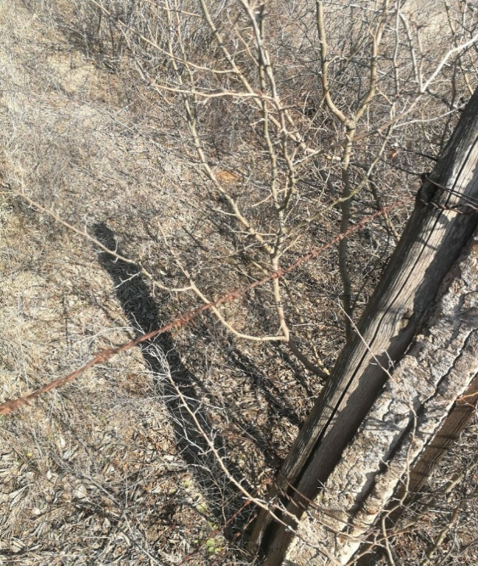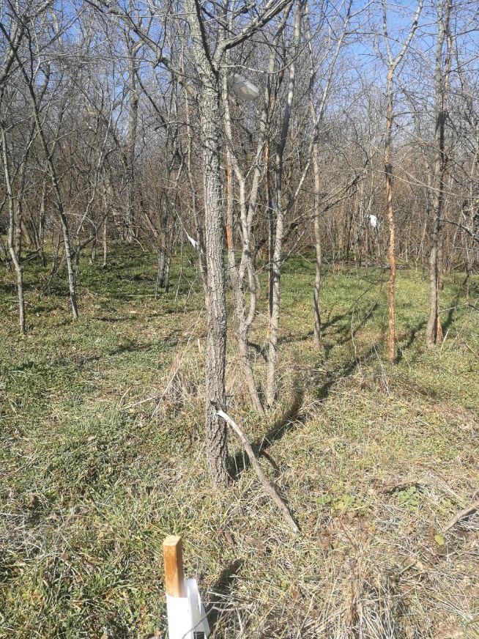
Рисунок 3.1 – Ділянки з огорожею та без огорожі

3.2 ІІ фаза – відвідування ділянок та збір даних спостережень

Друга фаза досліджень передбачала відвідування ділянок у різні пори року – січень, квітень та листопад протягом 2020-2022 року. Для отримання динаміки змін деревостану розраховувалися два показники наявності на ділянці та поїдання рослини. Частка наявності в складі деревостану та підросту розраховувалася відсотковим відношенням кількості рослин певного виду до загального обсягу рослин на ділянці. Показник поїдання визначався шляхом відношення кількості рослин з поїдами певного виду до загального обсягу рослин на ділянці. Ступінь пошкодження рослини розраховувалася співвідношенням кількості пошкоджених гілок до загальної у відсотках. Дані спостереження за ділянкою 1Аз2Бз1Бч3Рз (огороджена) в табл.3.2.

Таблиця 3.2 Дані спостереження за ділянкою 1Аз2Бз1Бч3Рз

Дата обстеження | № | Тип ділянки | Вид рослини | Кількість | Наявність підросту , +/- | Загальна кількість гілок | Кількість з пошкодженнями, од. | Кількість з пошкодженнями, %
січень 2020 | 1 | Огороджена | Абрикос звичайний | 1 | + | 80 | 0 | 0%
 | 1 | Огороджена | Барбарис звичайний | 2 | + | 130 | 0 | 0%
 | 1 | Огороджена | Бузина чорна | 1 | + | 70 | 0 | 0%
 | 1 | Огороджена | Робінія звичайна | 3 | + | 150 | 0 | 0%
квітень 2020 | 1 | Огороджена | Абрикос звичайний | 1 | + | 80 | 0 | 0%
 | 1 | Огороджена | Барбарис звичайний | 2 | + | 130 | 0 | 0%

Продовження таблиці 3.2
 | 1 | Огороджена | Бузина чорна | 1 | + | 70 | 0 | 0%
 | 1 | Огороджена | Робінія звичайна | 3 | + | 150 | 0 | 0%
листопад 2020 | 1 | Огороджена | Абрикос звичайний | 1 | + | 95 | 0 | 0%
 | 1 | Огороджена | Барбарис звичайний | 2 | + | 160 | 0 | 0%
 | 1 | Огороджена | Бузина чорна | 1 | + | 80 | 0 | 0%
 | 1 | Огороджена | Робінія звичайна | 3 | + | 175 | 0 | 0%
січень 2021 | 1 | Огороджена | Абрикос звичайний | 1 | + | 95 | 0 | 0%
 | 1 | Огороджена | Барбарис звичайний | 2 | + | 160 | 0 | 0%
 | 1 | Огороджена | Бузина чорна | 1 | + | 80 | 0 | 0%
 | 1 | Огороджена | Робінія звичайна | 3 | + | 175 | 0 | 0%
квітень 2021 | 1 | Огороджена | Абрикос звичайний | 1 | + | 95 | 0 | 0%
 | 1 | Огороджена | Барбарис звичайний | 2 | + | 160 | 0 | 0%
 | 1 | Огороджена | Бузина чорна | 1 | + | 80 | 0 | 0%
 | 1 | Огороджена | Робінія звичайна | 3 | + | 175 | 0 | 0%
листопад 2021 | 1 | Огороджена | Абрикос звичайний | 1 | + | 110 | 0 | 0%
 | 1 | Огороджена | Барбарис звичайний | 2 | + | 175 | 0 | 0%
 | 1 | Огороджена | Бузина чорна | 1 | + | 95 | 0 | 0%
 | 1 | Огороджена | Робінія звичайна | 3 | + | 215 | 0 | 0%
січень 2022 | 1 | Огороджена | Абрикос звичайний | 1 | + | 110 | 0 | 0%
 | 1 | Огороджена | Барбарис звичайний | 2 | + | 175 | 0 | 0%
 | 1 | Огороджена | Бузина чорна | 1 | + | 95 | 0 | 0%
 | 1 | Огороджена | Робінія звичайна | 3 | + | 215 | 0 | 0%

Продовження таблиці 3.2

квітень 2022 | 1 | Огороджена | Абрикос звичайний | 1 | + | 110 | 0 | 0%
 | 1 | Огороджена | Барбарис звичайний | 2 | + | 175 | 0 | 0%
 | 1 | Огороджена | Бузина чорна | 1 | + | 95 | 0 | 0%
 | 1 | Огороджена | Робінія звичайна | 3 | + | 215 | 0 | 0%
листопад 2022 | 1 | Огороджена | Абрикос звичайний | 1 | + | 125 | 0 | 0%
 | 1 | Огороджена | Барбарис звичайний | 2 | + | 200 | 0 | 0%
 | 1 | Огороджена | Бузина чорна | 1 | + | 105 | 0 | 0%
 | 1 | Огороджена | Робінія звичайна | 3 | + | 260 | 0 | 0%

За фітоценозом ділянка 1Аз2Бз1Бч3Рз та має загородження з металевого дроту, що перешкоджає вільне потрапляння на її територію ратичних. З таблиці видно, що протягом періоду спостережень деревно-чагарникова рослинність розвивалася та давала приріст у кількості гілок, також наявна значна кількість підросту. Тобто, розвитку рослинності шкоди від ратичних нанесено не було у зв’язку з недоступністю їх до рослин. Дані спостереження за ділянкою 2Кд2Го1Дз1Вз (огороджена) в табл.3.3.

Таблиця 3.3 – Дані спостереження за ділянкою 2Кд2Го1Дз1Вз

Дата обстеження | № | Тип ділянки | Вид рослини | Кількість | Наявність підросту , +/- | Загальна кількість гілок | Кількість з пошкодженнями, од. | Кількість з пошкодженнями, %
січень 2020 | 2 | Огороджена | Карагана дерев'яниста | 2 | + | 200 | 0 | 0%

Продовження таблиці 3.3

 | 2 | Огороджена | Глід одноматочковий | 2 | + | 160 | 0 | 0%
 | 2 | Огороджена | Дуб звичайний | 1 | + | 40 | 0 | 0%
 | 2 | Огороджена | Вишня звичайна | 1 | + | 80 | 0 | 0%
квітень 2020 | 2 | Огороджена | Карагана дерев'яниста | 2 | + | 200 | 0 | 0%
 | 2 | Огороджена | Глід одноматочковий | 2 | + | 160 | 0 | 0%
 | 2 | Огороджена | Дуб звичайний | 1 | + | 40 | 0 | 0%
 | 2 | Огороджена | Вишня звичайна | 1 | + | 80 | 0 | 0%
листопад 2020 | 2 | Огороджена | Карагана дерев'яниста | 2 | + | 240 | 0 | 0%
 | 2 | Огороджена | Глід одноматочковий | 2 | + | 200 | 0 | 0%
 | 2 | Огороджена | Дуб звичайний | 1 | + | 55 | 0 | 0%
 | 2 | Огороджена | Вишня звичайна | 1 | + | 100 | 0 | 0%
січень 2021 | 2 | Огороджена | Карагана дерев'яниста | 2 | + | 240 | 0 | 0%
 | 2 | Огороджена | Глід одноматочковий | 2 | + | 200 | 0 | 0%
 | 2 | Огороджена | Дуб звичайний | 1 | + | 55 | 0 | 0%
 | 2 | Огороджена | Вишня звичайна | 1 | + | 100 | 0 | 0%
квітень 2021 | 2 | Огороджена | Карагана дерев'яниста | 2 | + | 240 | 0 | 0%
 | 2 | Огороджена | Глід одноматочковий | 2 | + | 200 | 0 | 0%
 | 2 | Огороджена | Дуб звичайний | 1 | + | 55 | 0 | 0%
 | 2 | Огороджена | Вишня звичайна | 1 | + | 100 | 0 | 0%
листопад 2021 | 2 | Огороджена | Карагана дерев'яниста | 2 | + | 300 | 0 | 0%
 | 2 | Огороджена | Глід одноматочковий | 2 | + | 250 | 0 | 0%

Продовження таблиці 3.3

 | 2 | Огороджена | Дуб звичайний | 1 | + | 70 | 0 | 0%
 | 2 | Огороджена | Вишня звичайна | 1 | + | 150 | 0 | 0%
січень 2022 | 2 | Огороджена | Карагана дерев'яниста | 2 | + | 300 | 0 | 0%
 | 2 | Огороджена | Глід одноматочковий | 2 | + | 250 | 0 | 0%
 | 2 | Огороджена | Дуб звичайний | 1 | + | 70 | 0 | 0%
 | 2 | Огороджена | Вишня звичайна | 1 | + | 150 | 0 | 0%
квітень 2022 | 2 | Огороджена | Карагана дерев'яниста | 2 | + | 300 | 0 | 0%
 | 2 | Огороджена | Глід одноматочковий | 2 | + | 250 | 0 | 0%
 | 2 | Огороджена | Дуб звичайний | 1 | + | 70 | 0 | 0%
 | 2 | Огороджена | Вишня звичайна | 1 | + | 150 | 0 | 0%
листопад 2022 | 2 | Огороджена | Карагана дерев'яниста | 2 | + | 420 | 0 | 0%
 | 2 | Огороджена | Глід одноматочковий | 2 | + | 315 | 0 | 0%
 | 2 | Огороджена | Дуб звичайний | 1 | + | 80 | 0 | 0%
 | 2 | Огороджена | Вишня звичайна | 1 | + | 190 | 0 | 0%

За фітоценозом ділянка 2Кд2Го1Дз1Вз та має загородження з металевого дроту, що перешкоджає вільне потрапляння на її територію ратичних. З таблиці видно, що протягом періоду спостережень деревно-чагарникова рослинність розвивалася та давала приріст не лише у кількості гілок, а й збільшення одиниць рослин, також наявна значна кількість підросту. Тобто, розвитку рослинності шкоди від ратичних нанесено не було у зв’язку з недоступністю їх до рослин (табл.3.4).

Таблиця 3.4 – Дані спостереження за ділянкою 2Аз1Шс1Дз1Бз

Дата обстеження | № | Тип ділянки | Вид рослини | Кількість | Наявність підросту , +/- | Загальна кількість гілок | Кількість з пошкодженнями, од. | Кількість з пошкодженнями, %
січень 2020 | 3 | огороджена | Абрикос звичайний | 2 | + | 210 | 0 | 0%
 | 3 | огороджена | Шипшина собача | 1 | + | 105 | 0 | 0%
 | 3 | огороджена | Дуб звичайний | 1 | + | 60 | 0 | 0%
 | 3 | огороджена | Барбарис звичайний | 1 | + | 80 | 0 | 0%
квітень 2020 | 3 | огороджена | Абрикос звичайний | 2 | + | 210 | 0 | 0%
 | 3 | огороджена | Шипшина собача | 1 | + | 105 | 0 | 0%
 | 3 | огороджена | Дуб звичайний | 1 | + | 60 | 0 | 0%
 | 3 | огороджена | Барбарис звичайний | 1 | + | 80 | 0 | 0%
листопад 2020 | 3 | огороджена | Абрикос звичайний | 2 | + | 260 | 0 | 0%
 | 3 | огороджена | Шипшина собача | 1 | + | 120 | 0 | 0%
 | 3 | огороджена | Дуб звичайний | 1 | + | 95 | 0 | 0%
 | 3 | огороджена | Барбарис звичайний | 1 | + | 100 | 0 | 0%
січень 2021 | 3 | огороджена | Абрикос звичайний | 2 | + | 260 | 0 | 0%
 | 3 | огороджена | Шипшина собача | 1 | + | 120 | 0 | 0%
 | 3 | огороджена | Дуб звичайний | 1 | + | 95 | 0 | 0%
 | 3 | огороджена | Барбарис звичайний | 1 | + | 100 | 0 | 0%
квітень 2021 | 3 | огороджена | Абрикос звичайний | 2 | + | 260 | 0 | 0%
 | 3 | огороджена | Шипшина собача | 1 | + | 120 | 0 | 0%
 | 3 | огороджена | Дуб звичайний | 1 | + | 95 | 0 | 0%
 | 3 | огороджена | Барбарис звичайний | 1 | + | 100 | 0 | 0%
листопад 2021 | 3 | огороджена | Абрикос звичайний | 2 | + | 310 | 0 | 0%
Продовження таблиці 3.4

 | 3 | огороджена | Шипшина собача | 1 | + | 130 | 0 | 0%
 | 3 | огороджена | Дуб звичайний | 1 | + | 105 | 0 | 0%
 | 3 | огороджена | Барбарис звичайний | 1 | + | 115 | 0 | 0%
січень 2022 | 3 | огороджена | Абрикос звичайний | 2 | + | 310 | 0 | 0%
 | 3 | огороджена | Шипшина собача | 1 | + | 130 | 0 | 0%
 | 3 | огороджена | Дуб звичайний | 1 | + | 105 | 0 | 0%
 | 3 | огороджена | Барбарис звичайний | 1 | + | 115 | 0 | 0%
квітень 2022 | 3 | огороджена | Абрикос звичайний | 2 | + | 310 | 0 | 0%
 | 3 | огороджена | Шипшина собача | 1 | + | 130 | 0 | 0%
 | 3 | огороджена | Дуб звичайний | 1 | + | 105 | 0 | 0%
 | 3 | огороджена | Барбарис звичайний | 1 | + | 115 | 0 | 0%
листопад 2022 | 3 | огороджена | Абрикос звичайний | 2 | + | 350 | 0 | 0%
 | 3 | огороджена | Шипшина собача | 1 | + | 165 | 0 | 0%
 | 3 | огороджена | Дуб звичайний | 1 | + | 115 | 0 | 0%
 | 3 | огороджена | Барбарис звичайний | 1 | + | 145 | 0 | 0%

За фітоценозом ділянка 2Аз1Шс1Дз1Бз та має загородження з металевого дроту, що перешкоджає вільне потрапляння на її територію ратичних. З таблиці видно, що протягом періоду спостережень деревно-чагарникова рослинність мала сприятливі умови для розвитку, серед яких є також і недоступність підросту та молодих гілок для ратичних. Дані спостереження за ділянкою 8Рз2Дз1Аз1Жт (огороджена) в табл. 3.5.

Таблиця 3.5 – Дані спостереження за ділянкою 8Рз2Дз1Аз1Жт

Дата обстеження | № | Тип ділянки | Вид рослини | Кількість | Наявність підросту , +/- | Загальна кількість гілок | Кількість з пошкодженнями, од. | Кількість з пошкодженнями, %
січень 2020 | 4 | огороджена | Робінія звичайна | 8 | + | 315 | 0 | 0%
 | 4 | огороджена | Дуб звичайний | 2 | + | 160 | 0 | 0%
 | 4 | огороджена | Абрикос звичайний | 1 | + | 120 | 0 | 0%
 | 4 | огороджена | Жимолость татарська | 1 | + | 75 | 0 | 0%
квітень 2020 | 4 | огороджена | Робінія звичайна | 8 | + | 315 | 0 | 0%
 | 4 | огороджена | Дуб звичайний | 2 | + | 160 | 0 | 0%
 | 4 | огороджена | Абрикос звичайний | 1 | + | 120 | 0 | 0%
 | 4 | огороджена | Жимолость татарська | 1 | + | 75 | 0 | 0%
листопад 2020 | 4 | огороджена | Робінія звичайна | 8 | + | 400 | 0 | 0%
 | 4 | огороджена | Дуб звичайний | 2 | + | 185 | 0 | 0%
 | 4 | огороджена | Абрикос звичайний | 1 | + | 140 | 0 | 0%
 | 4 | огороджена | Жимолость татарська | 1 | + | 90 | 0 | 0%
січень 2021 | 4 | огороджена | Робінія звичайна | 8 | + | 400 | 0 | 0%
 | 4 | огороджена | Дуб звичайний | 2 | + | 185 | 0 | 0%
 | 4 | огороджена | Абрикос звичайний | 1 | + | 140 | 0 | 0%
 | 4 | огороджена | Жимолость татарська | 1 | + | 90 | 0 | 0%
квітень 2021 | 4 | огороджена | Робінія звичайна | 8 | + | 400 | 0 | 0%
 | 4 | огороджена | Дуб звичайний | 2 | + | 185 | 0 | 0%
 | 4 | огороджена | Абрикос звичайний | 1 | + | 140 | 0 | 0%
 | 4 | огороджена | Жимолость татарська | 1 | + | 90 | 0 | 0%
листопад 2021 | 4 | огороджена | Робінія звичайна | 8 | + | 515 | 0 | 0%
Продовження таблиці 3.5

 | 4 | огороджена | Дуб звичайний | 2 | + | 200 | 0 | 0%
 | 4 | огороджена | Абрикос звичайний | 1 | + | 170 | 0 | 0%
 | 4 | огороджена | Жимолость татарська | 1 | + | 120 | 0 | 0%
січень 2022 | 4 | огороджена | Робінія звичайна | 8 | + | 515 | 0 | 0%
 | 4 | огороджена | Дуб звичайний | 2 | + | 200 | 0 | 0%
 | 4 | огороджена | Абрикос звичайний | 1 | + | 170 | 0 | 0%
 | 4 | огороджена | Жимолость татарська | 1 | + | 120 | 0 | 0%
квітень 2022 | 4 | огороджена | Робінія звичайна | 8 | + | 515 | 0 | 0%
 | 4 | огороджена | Дуб звичайний | 2 | + | 200 | 0 | 0%
 | 4 | огороджена | Абрикос звичайний | 1 | + | 170 | 0 | 0%
 | 4 | огороджена | Жимолость татарська | 1 | + | 120 | 0 | 0%
листопад 2022 | 4 | огороджена | Робінія звичайна | 8 | + | 600 | 0 | 0%
 | 4 | огороджена | Дуб звичайний | 2 | + | 240 | 0 | 0%
 | 4 | огороджена | Абрикос звичайний | 1 | + | 190 | 0 | 0%
 | 4 | огороджена | Жимолость татарська | 1 | + | 145 | 0 | 0%

Відсутність доступу ратичних до рослинності на ділянці 8Рз2Дз1Аз1Жт стала одним зі сприятливих факторів розвитку рослинності. Підріст та стан гілок вказує на те, що протягом періоду спостереження рослини не мали механічних пошкоджень, характерних для присутності ратичних. Дані спостереження за ділянкою 1Рз2Го1Вз1Дз (неогороджена) в табл.3.6.

Таблиця 3.6 – Дані спостереження за ділянкою 1Рз2Го1Вз1Дз

Дата обстеження | № | Тип ділянки | Вид рослини | Кількість | Наявність підросту , +/- | Загальна кількість гілок | Кількість з пошкодженнями, од. | Кількість з пошкодженнями, %
січень 2020 | 5 | Неогороджена | Робінія звичайна | 1 | + | 50 | 12 | 24%
 | 5 | Неогороджена | Глід одноматочковий | 2 | + | 85 | 45 | 53%
 | 5 | Неогороджена | Вишня звичайна | 1 | + | 35 | 18 | 51%
 | 5 | Неогороджена | Дуб звичайний | 1 | + | 35 | 5 | 14%
квітень 2020 | 5 | Неогороджена | Робінія звичайна | 1 | + | 50 | 18 | 36%
 | 5 | Неогороджена | Глід одноматочковий | 2 | + | 85 | 50 | 59%
 | 5 | Неогороджена | Вишня звичайна | 1 | + | 35 | 22 | 63%
 | 5 | Неогороджена | Дуб звичайний | 1 | + | 35 | 5 | 14%
листопад 2020 | 5 | Неогороджена | Робінія звичайна | 1 | + | 90 | 18 | 20%
 | 5 | Неогороджена | Глід одноматочковий | 2 | + | 105 | 50 | 48%
 | 5 | Неогороджена | Вишня звичайна | 1 | + | 40 | 22 | 55%
 | 5 | Неогороджена | Дуб звичайний | 1 | + | 40 | 5 | 13%
січень 2021 | 5 | Неогороджена | Робінія звичайна | 1 | - | 90 | 32 | 36%
 | 5 | Неогороджена | Глід одноматочковий | 2 | - | 105 | 65 | 62%
 | 5 | Неогороджена | Вишня звичайна | 1 | - | 40 | 30 | 75%
 | 5 | Неогороджена | Дуб звичайний | 1 | - | 40 | 8 | 20%
квітень 2021 | 5 | Неогороджена | Робінія звичайна | 1 | - | 90 | 48 | 53%

Продовження таблиці 3.6

 | 5 | Неогороджена | Глід одноматочковий | 2 | - | 105 | 75 | 71%
 | 5 | Неогороджена | Вишня звичайна | 1 | - | 40 | 35 | 88%
 | 5 | Неогороджена | Дуб звичайний | 1 | - | 40 | 8 | 20%
листопад 2021 | 5 | Неогороджена | Робінія звичайна | 1 | - | 110 | 56 | 51%
 | 5 | Неогороджена | Глід одноматочковий | 2 | - | 115 | 85 | 74%
 | 5 | Неогороджена | Вишня звичайна | 1 | - | 49 | 40 | 82%
 | 5 | Неогороджена | Дуб звичайний | 1 | - | 46 | 10 | 22%
січень 2022 | 5 | Неогороджена | Робінія звичайна | 1 | - | 110 | 65 | 59%
 | 5 | Неогороджена | Глід одноматочковий | 2 | - | 115 | 90 | 78%
 | 5 | Неогороджена | Вишня звичайна | 1 | - | 49 | 48 | 98%
 | 5 | Неогороджена | Дуб звичайний | 1 | - | 46 | 10 | 22%
квітень 2022 | 5 | Неогороджена | Робінія звичайна | 1 | - | 110 | 78 | 71%
 | 5 | Неогороджена | Глід одноматочковий | 2 | - | 115 | 100 | 87%
 | 5 | Неогороджена | Вишня звичайна | 1 | - | 49 | 49 | 100%
 | 5 | Неогороджена | Дуб звичайний | 1 | - | 46 | 10 | 22%
листопад 2022 | 5 | Неогороджена | Робінія звичайна | 1 | - | 125 | 78 | 62%
 | 5 | Неогороджена | Глід одноматочковий | 2 | - | 155 | 100 | 65%
 | 5 | Неогороджена | Вишня звичайна | 1 | - | 56 | 49 | 88%
 | 5 | Неогороджена | Дуб звичайний | 1 | - | 54 | 10 | 19%

Ділянка 1Рз2Го1Вз1Дз огорожі протягом періоду спостереження не мала, тому був забезпечений вільний доступ та пересування по ній ратичних. Це стало несприятливим фактором стану деревно-чагарникової рослинності. Переважна більшість з дерев не мала підросту, гілки на рівні морди мали характерні ушкодження – поїди, наслідком яких був спотворене подальше зростання або припинення росту та усихання частини гілок рис.3.3, 3.3).

Рисунок 3.2 – Співвідношення загальної кількості гілок на рослині на початку дослідження на неогородженій ділянці 1Рз2Го1Вз1Дз

Рисунок 3.3 – Співвідношення загальної кількості гілок на рослині в кінці дослідження на неогородженій ділянці 1Рз2Го1Вз1Дз
Дані, унаочнені в графіках дають уявлення про нарастаючий обсяг ушкоджень деревної рослинності за присутності на ділянці ратичних. До того ж, можна зробити висновок не лише про збільшення ушкодження кількості гілок та нищівний вплив тварин, а й вподобання ратичних. Так, ушкодження вишні звичайної збільшилися протягом періоду спостережень з 51% до 88%, тоді як дуб звичайний за весь період має пошкодження 19% від загальної кількості гілок (табл.3.7).

Таблиця 3.7 – Дані спостереження за ділянкою 2Бз1Шс3Кя1Жт

Дата обстеження | № | Тип ділянки | Вид рослини | Кількість | Наявність підросту , +/- | Загальна кількість гілок | Кількість з пошкодженнями, од. | Кількість з пошкодженнями, %
січень 2020 | 6 | неогороджена | Барбарис звичайний | 2 | + | 60 | 32 | 53%
 | 6 | неогороджена | Шипшина собача | 1 | + | 45 | 0 | 0%
 | 6 | неогороджена | Клен ясенелистий | 3 | + | 180 | 12 | 7%
 | 6 | неогороджена | Жимолость татарська | 1 | + | 35 | 0 | 0%
квітень 2020 | 6 | неогороджена | Барбарис звичайний | 2 | + | 60 | 34 | 57%
 | 6 | неогороджена | Шипшина собача | 1 | + | 45 | 0 | 0%
 | 6 | неогороджена | Клен ясенелистий | 3 | + | 180 | 12 | 7%
 | 6 | неогороджена | Жимолость татарська | 1 | + | 35 | 0 | 0%
листопад 2020 | 6 | неогороджена | Барбарис звичайний | 2 | + | 75 | 37 | 49%
 | 6 | неогороджена | Шипшина собача | 1 | + | 50 | 0 | 0%
 | 6 | неогороджена | Клен ясенелистий | 3 | + | 215 | 22 | 10%

Продовження таблиці 3.7

 | 6 | неогороджена | Жимолость татарська | 1 | + | 52 | 0 | 0%
січень 2021 | 6 | неогороджена | Барбарис звичайний | 2 | + | 75 | 39 | 52%
 | 6 | неогороджена | Шипшина собача | 1 | + | 50 | 0 | 0%
 | 6 | неогороджена | Клен ясенелистий | 3 | + | 215 | 26 | 12%
 | 6 | неогороджена | Жимолость татарська | 1 | + | 52 | 0 | 0%
квітень 2021 | 6 | неогороджена | Барбарис звичайний | 2 | + | 75 | 42 | 56%
 | 6 | неогороджена | Шипшина собача | 1 | + | 50 | 0 | 0%
 | 6 | неогороджена | Клен ясенелистий | 3 | + | 215 | 29 | 13%
 | 6 | неогороджена | Жимолость татарська | 1 | + | 52 | 0 | 0%
листопад 2021 | 6 | неогороджена | Барбарис звичайний | 2 | + | 90 | 42 | 47%
 | 6 | неогороджена | Шипшина собача | 1 | + | 57 | 0 | 0%
 | 6 | неогороджена | Клен ясенелистий | 3 | + | 264 | 29 | 11%
 | 6 | неогороджена | Жимолость татарська | 1 | + | 59 | 0 | 0%
січень 2022 | 6 | неогороджена | Барбарис звичайний | 2 | + | 90 | 49 | 54%
 | 6 | неогороджена | Шипшина собача | 1 | + | 57 | 2 | 4%
 | 6 | неогороджена | Клен ясенелистий | 3 | + | 264 | 33 | 13%
 | 6 | неогороджена | Жимолость татарська | 1 | + | 59 | 2 | 3%
квітень 2022 | 6 | неогороджена | Барбарис звичайний | 2 | + | 90 | 51 | 57%
 | 6 | неогороджена | Шипшина собача | 1 | + | 57 | 2 | 4%
 | 6 | неогороджена | Клен ясенелистий | 3 | + | 264 | 33 | 13%

Продовження таблиці 3.7

 | 6 | неогороджена | Жимолость татарська | 1 | + | 59 | 2 | 3%
листопад 2022 | 6 | неогороджена | Барбарис звичайний | 2 | + | 115 | 52 | 45%
 | 6 | неогороджена | Шипшина собача | 1 | + | 65 | 2 | 3%
 | 6 | неогороджена | Клен ясенелистий | 3 | + | 302 | 36 | 12%
 | 6 | неогороджена | Жимолость татарська | 1 | + | 69 | 2 | 3%

За фітоценозом ділянка має назву 2Бз1Шс3Кя1Жт. Протягом періоду спостереження можна відмітити наступні дані: серед наявних видів найпривабливішим для тварин-дендрофагів був барбарис звичайний; деревна рослинність мала підріст, але його стан незадовільний і не сприяв збільшенню кількості рослин; за наявності вподобаних рослин, їх легкодоступності, ратичні майже неушкоджують ті види, які їм не до вподоби.
Графічно унаочнені співвідношення гілкової маси до ушкодженої на початку та в кінці періоду спостереження (рис.3.4, 3.5).

Рисунок 3.4 – Співвідношення загальної кількості гілок на рослині на початку дослідження на неогородженій ділянці 2Бз1Шс3Кя1Жт

Рисунок 3.5 – Співвідношення загальної кількості гілок на рослині в кінці дослідження на неогородженій ділянці 2Бз1Шс3Кя1Жт
На наведених графіках видно, що такі види деревно-чагарникової рослинності, як жимолость татарська, клен ясенелистий та шипшина собача за наявності та вільного доступу до інших рослин не становлять великого інтересу для тварин-дендрофагів і тому протягом періоду спостережень показали низький рівень ушкоджень, наявність добре розвиненого підросту. Дані спостереження за ділянкою 3Рз1Кд1Бч1Вз (неогороджена) в табл.3.8.

Таблиця 3.8 – Дані спостереження за ділянкою 3Рз1Кд1Бч1Вз

Дата обстеження | № | Тип ділянки | Вид рослини | Кількість | Наявність підросту , +/- | Загальна кількість гілок | Кількість з пошкодженнями, од. | Кількість з пошкодженнями, %
січень 2020 | 7 | неогороджена | Робінія звичайна | 3 | + | 210 | 39 | 19%
 | 7 | неогороджена | Карагана дерев'яниста | 1 | + | 80 | 26 | 33%
 | 7 | неогороджена | Бузина чорна | 1 | + | 29 | 3 | 10%
 | 7 | неогороджена | Вишня звичайна | 1 | + | 46 | 15 | 33%
квітень 2020 | 7 | неогороджена | Робінія звичайна | 3 | + | 210 | 42 | 20%
 | 7 | неогороджена | Карагана дерев'яниста | 1 | + | 80 | 29 | 36%
 | 7 | неогороджена | Бузина чорна | 1 | + | 29 | 3 | 10%
 | 7 | неогороджена | Вишня звичайна | 1 | + | 46 | 27 | 59%
листопад 2020 | 7 | неогороджена | Робінія звичайна | 3 | + | 220 | 46 | 21%
 | 7 | неогороджена | Карагана дерев'яниста | 1 | + | 96 | 35 | 36%
 | 7 | неогороджена | Бузина чорна | 1 | + | 39 | 4 | 10%
 | 7 | неогороджена | Вишня звичайна | 1 | + | 62 | 29 | 47%
січень 2021 | 7 | неогороджена | Робінія звичайна | 3 | + | 220 | 56 | 25%
 | 7 | неогороджена | Карагана дерев'яниста | 1 | + | 96 | 45 | 47%
 | 7 | неогороджена | Бузина чорна | 1 | + | 39 | 5 | 13%
 | 7 | неогороджена | Вишня звичайна | 1 | + | 62 | 38 | 61%
квітень 2021 | 7 | неогороджена | Робінія звичайна | 3 | + | 220 | 67 | 30%
 | 7 | неогороджена | Карагана дерев'яниста | 1 | + | 96 | 52 | 54%
 | 7 | неогороджена | Бузина чорна | 1 | + | 39 | 5 | 13%
 | 7 | неогороджена | Вишня звичайна | 1 | + | 62 | 45 | 73%
листопад 2021 | 7 | неогороджена | Робінія звичайна | 3 | + | 226 | 67 | 30%
 | 7 | неогороджена | Карагана дерев'яниста | 1 | + | 105 | 52 | 50%
 | 7 | неогороджена | Бузина чорна | 1 | + | 42 | 5 | 12%
 | 7 | неогороджена | Вишня звичайна | 1 | + | 68 | 45 | 66%
січень 2022 | 7 | неогороджена | Робінія звичайна | 3 | + | 226 | 75 | 33%
 | 7 | неогороджена | Карагана дерев'яниста | 1 | + | 105 | 58 | 55%
 | 7 | неогороджена | Бузина чорна | 1 | + | 42 | 5 | 12%
 | 7 | неогороджена | Вишня звичайна | 1 | + | 68 | 49 | 72%

Продовження таблиці 3.7

квітень 2022 | 7 | неогороджена | Робінія звичайна | 3 | + | 226 | 80 | 35%
 | 7 | неогороджена | Карагана дерев'яниста | 1 | + | 105 | 66 | 63%
 | 7 | неогороджена | Бузина чорна | 1 | + | 42 | 5 | 12%
 | 7 | неогороджена | Вишня звичайна | 1 | + | 68 | 56 | 82%
листопад 2022 | 7 | неогороджена | Робінія звичайна | 3 | + | 240 | 80 | 33%
 | 7 | неогороджена | Карагана дерев'яниста | 1 | + | 110 | 66 | 60%
 | 7 | неогороджена | Бузина чорна | 1 | + | 48 | 5 | 10%
 | 7 | неогороджена | Вишня звичайна | 1 | + | 75 | 56 | 75%

Ділянка 3Рз1Кд1Бч1Вз протягом періоду спостереження огородження не мала. Стан рослинності ілюструє поганий розвиток окремих видів та збільшення співвідношення неушкоджених гілок до тих, що мають поїди, ушкодження кори, всихання. Співвідношення наведені у графіках з даними початку та кінця спостережень по кожному виду рослин.

Рисунок 3.6 – Співвідношення загальної кількості гілок на рослині на початку дослідження на неогородженій ділянці 3Рз1Кд1Бч1Вз

Рисунок 3.7 – Співвідношення загальної кількості гілок на рослині в кінці дослідження на неогородженій ділянці 3Рз1Кд1Бч1Вз
На графіках видно, що такі рослини, як вищня звичайна, карагана дерев’яниста та робінія звичайна, хоча й мали збільшення обсягу гілок, проте, разом з тим й постійно нарастаючий ступінь ушкодження. Тоді як бузина чорна за умови близькості інших видів, залишилася майже неушкодженою протягом періоду спостережень. Дані спостереження за ділянкою 2Рз1Дз2Вз3Го (неогороджена) в табл.3.9.
Таблиця 3.9 – Дані спостереження за ділянкою 2Рз1Дз2Вз3Го

Дата обстеження | № | Тип ділянки | Вид рослини | Кількість | Наявність підросту , +/- | Загальна кількість гілок | Кількість з пошкодженнями, од. | Кількість з пошкодженнями, %
січень 2020 | 8 | неогороджена | Робінія звичайна | 2 | + | 140 | 45 | 32%
 | 8 | неогороджена | Дуб звичайний | 1 | + | 60 | 2 | 3%
 | 8 | неогороджена | Вишня звичайна | 2 | + | 120 | 45 | 38%

Продовження таблиці 3.8

 | 8 | неогороджена | Глід одноматочковий | 3 | + | 170 | 50 | 29%
квітень 2020 | 8 | неогороджена | Робінія звичайна | 2 | + | 140 | 52 | 37%
 | 8 | неогороджена | Дуб звичайний | 1 | + | 60 | 3 | 5%
 | 8 | неогороджена | Вишня звичайна | 2 | + | 120 | 55 | 46%
 | 8 | неогороджена | Глід одноматочковий | 3 | + | 170 | 60 | 35%
листопад 2020 | 8 | неогороджена | Робінія звичайна | 2 | + | 170 | 52 | 31%
 | 8 | неогороджена | Дуб звичайний | 1 | + | 65 | 3 | 5%
 | 8 | неогороджена | Вишня звичайна | 2 | + | 145 | 55 | 38%
 | 8 | неогороджена | Глід одноматочковий | 3 | + | 220 | 60 | 27%
січень 2021 | 8 | неогороджена | Робінія звичайна | 2 | - | 170 | 70 | 41%
 | 8 | неогороджена | Дуб звичайний | 1 | - | 65 | 5 | 8%
 | 8 | неогороджена | Вишня звичайна | 2 | - | 145 | 75 | 52%
 | 8 | неогороджена | Глід одноматочковий | 3 | - | 220 | 80 | 36%
квітень 2021 | 8 | неогороджена | Робінія звичайна | 2 | - | 170 | 85 | 50%
 | 8 | неогороджена | Дуб звичайний | 1 | - | 65 | 5 | 8%
 | 8 | неогороджена | Вишня звичайна | 2 | - | 145 | 90 | 62%
 | 8 | неогороджена | Глід одноматочковий | 3 | - | 220 | 100 | 45%
листопад 2021 | 8 | неогороджена | Робінія звичайна | 2 | + | 195 | 85 | 44%
 | 8 | неогороджена | Дуб звичайний | 1 | + | 69 | 5 | 7%
 | 8 | неогороджена | Вишня звичайна | 2 | + | 155 | 90 | 58%
 | 8 | неогороджена | Глід одноматочковий | 3 | + | 240 | 100 | 42%

Продовження таблиці 3.8
січень 2022 | 8 | неогороджена | Робінія звичайна | 2 | + | 195 | 100 | 51%
 | 8 | неогороджена | Дуб звичайний | 1 | + | 69 | 8 | 12%
 | 8 | неогороджена | Вишня звичайна | 2 | + | 155 | 105 | 68%
 | 8 | неогороджена | Глід одноматочковий | 3 | + | 240 | 120 | 50%
квітень 2022 | 8 | неогороджена | Робінія звичайна | 2 | - | 195 | 125 | 64%
 | 8 | неогороджена | Дуб звичайний | 1 | - | 69 | 8 | 12%
 | 8 | неогороджена | Вишня звичайна | 2 | - | 155 | 130 | 84%
 | 8 | неогороджена | Глід одноматочковий | 3 | - | 240 | 150 | 63%
листопад 2022 | 8 | неогороджена | Робінія звичайна | 2 | + | 215 | 125 | 58%
 | 8 | неогороджена | Дуб звичайний | 1 | + | 75 | 8 | 11%
 | 8 | неогороджена | Вишня звичайна | 2 | + | 170 | 130 | 76%
 | 8 | неогороджена | Глід одноматочковий | 3 | + | 260 | 150 | 58%

За фітоценозом ділянка 2Рз1Дз2Вз3Го протягом періоду спостереження огорожі не мала та було забезпечене вільне пересування по ній тварин-дендрофагів, у тому числі ратичних. Їх вплив на деревно-чагарникову рослинність ілюструють наведені нижче графіки співвідношення цілої та ушкодженої рослинності, зведені з даних спостережень (рис.3.8,3.9).

Рисунок 3.8 – Співвідношення загальної кількості гілок на рослині на початку дослідження на неогородженій ділянці 2Рз1Дз2Вз3Го

Рисунок 3.9 – Співвідношення загальної кількості гілок на рослині в кінці дослідження на неогородженій ділянці 2Рз1Дз2Вз3Го

З наведених графіків можна зробити наступні висновки:
– серед існуючих на ділянці рослин тварини-дендрофаги віддали перевагу таким видам, як глід, вишня звичайна, робінія звичайна;
– найменший ступінь ушкодження мав дуб звичайний.
Також варто відмітити, що наявність підросту протягом періоду спостережень не стало фактором збільшення деревостану. Тому, що переважна більшість підросту ушкоджена настільки, що поступово всихає або має характерне спотворене зростання внаслідок ушкодження верхівкових бруньок та пагонів.
Найбільше із пошкодженнями-поїдами зареєстровано Prunus cerasus, Caragana arborescens, Armeniaca vulgaris, а найменше – Rosa canina, Quercus robur. Навесні та взимку близько 40 % деревно-чагарникової рослинності на дослідних ділянках виявилася із пошкодженнями-поїдами.

3.3 ІІІ фаза – результати досліджень

Зимові пошкодження рослин тваринами характеризуються як значні – до 80 %. Особливо необхідно відмітити зими з великою кількістю снігового покрову та значним зниженням температури (січень-лютий 2020 року), коли ратичні переходять переважно на гілковий корм. За несприятливих умов та відсутності додаткового підгодовування взимку на відкритих ділянках майже повністю було знищено підріст та молоді гілки на рівні морди козулі та оленя шляхетного.
При зміні кліматичних умов, більш теплій зимі, відсутності значних снігових заметів спостерігається менша кількість поїдів на рослинах та майже збереження підросту від 40 до 60 %.

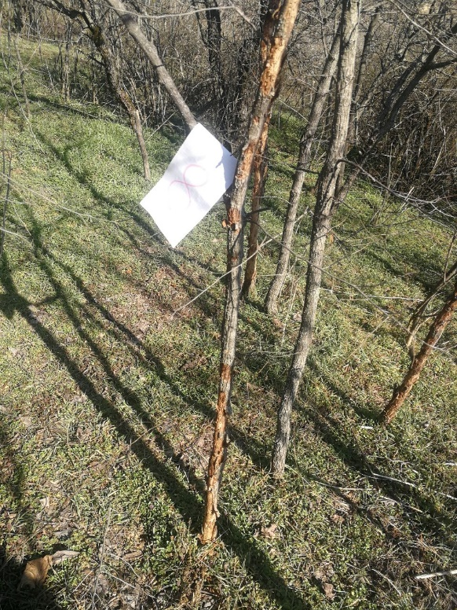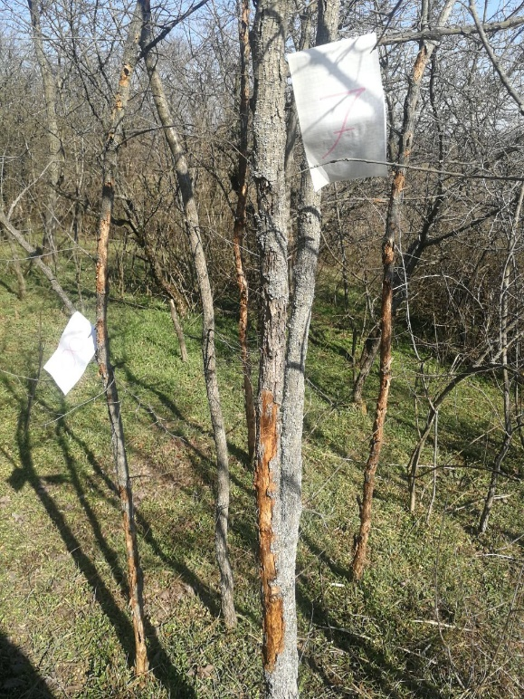
Рисунок 3.11 – Пошкодження підросту та гілок на рівні морди

Весняні спостереження. При обстеженні ділянок в квітні відмічається:
- зменшення поїдів гілок на рівні морди та майже відсутність їх на підрості менше 40 %;
- наявність усихання підросту внаслідок пошкодження верхівкових пагонів та більшості бічних;
- на місцях зі значними ушкодженнями підросту порушення процесів відновлення деревостану.

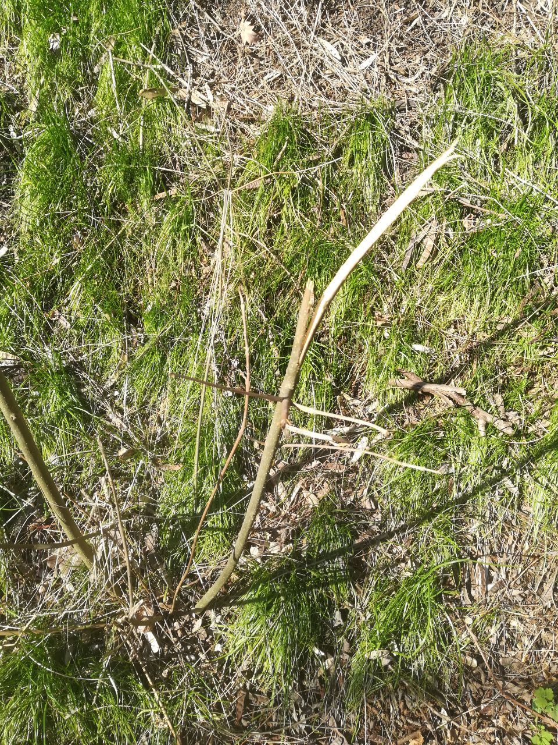
Рисунок 3.12 – Весняні спостереження з ушкодженим підростом

Осінні спостереження. При обстеженні ділянок восени (листопад 2020, 2021 та 2022 рр.) необхідно відмітити наступне. Ступінь пошкодження молодих гілок, що розташовані на рівні морди та підросту рослин залежить від наявних кліматичних умов. Якщо осінь затяжна та тепло тримається досить довго, відсутні заморозки та снігові замети, ратичні лише частково переходять на гілковий корм та вибирають більш-менш молодий підріст (листопад 2020р.). З погіршенням погоди та відсутністю підгодовуючих площадок характер пошкоджень повторює зимові – ратичні раніше переходять на гілковий корм та швидко знищують молоді пагони.
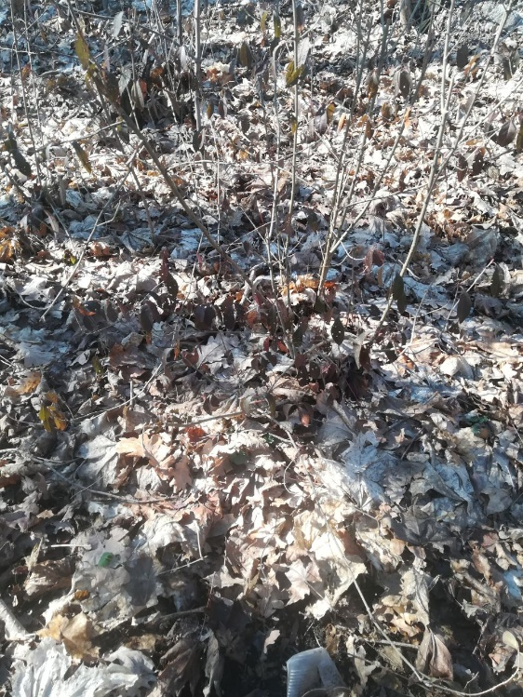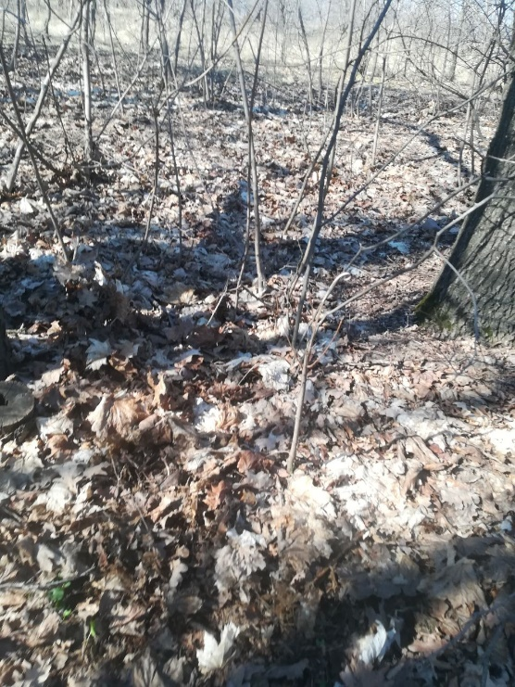
Рисунок 3.13 – Осінні пошкодження підросту

Зміни видового складу рослин з поїдами. Дослідні ділянки закладалися таким чином, щоб мати більш-менш різний видовий склад. Це зроблено для виявлення переваг серед рослин для тварин-дендрофагів. Серед таких рослин, на яких спостерігалася найбільша кількість пошкоджень-поїдів необхідно відмітити глід одноматочковий (Crataegus monogyna), жимолость татарська (Lonicera tatarica), карагана дерев’яниста (Caragana arborescens), вишня звичайна (Prunus cerasus), робінія звичайна (Robinia pseudoacacia), абрикос звичайний (Armeniaca vulgaris). Ці рослини дають значну кількість підросту, який є привабливим зимовим кормом для ратичних.
Найменше пошкоджень-поїдів зареєстровано на таких рослинах, як шипшина собача (Rosa canina), дуб звичайний (Quercus robur), клен ясенолистий (Ácer negúndo), не привабливих для тварин-дендрофагів за наявності більш привабливих та молодих пагонів.
Якщо порівняти отримані дані з раніше проведеними дослідженнями, то можна зауважити, що у дослідженнях, проведених Хоєцьким П.Б., визначено вибірковість рослин для використання у якості кормів тваринами-дендрофагами. Проте, автор вказує, що навіть в умовах вольєрного утримання ратичних, такі ушкодження не становлять загрозу для фітоценозу, але за умови дотримання нормальної щільності ратичних. Також П.Б. Хоєцький вказує, що найбільше зареєстровано поїдів у дуба звичайного – майже 100% висотою понад 30–50 см були із пошкодженнями [31, с. 295].
Отримані дані в ході проведеного дослідження бакалаврської роботи дають уявлення про те, що за умови збільшення щільності ратичних та відсутності біотехнічних заходів, тварини-дендрофаги є значною загрозою для фітоценозу та процесів лісовідновлення. Результати обстежень також обгрунтовують вибірковість тваринами видів рослин у якості корму. Проте, в умовах Хортиці та наявності таких видів, як глід одноматочковий (Crataegus monogyna), жимолость татарська (Lonicera tatarica), карагана дерев’яниста (Caragana arborescens), вишня звичайна (Prunus cerasus)), робінія звичайна (Robinia pseudoacacia), абрикос звичайний (Armeniaca vulgaris), поряд із дубом перетворюють цю рослину на менш привабливу для ратичних.
Що стосується свині дикої, яка розповсюджена на території острова Хортиця, то за отриманими даними, а саме: наявністю ушкоджень молодих пагонів на рівні 0,3 м від поверхні грунту на відкритих ділянках, дає підставу стверджувати, що цей вид ратичних за умови значної щільності може бути загрозою для фітоценозу.
На відміну від цього, дані, приведені у досліджені чеських науковців [1] у лісових ценозах пошкодження рослинності свинею дикою майже не відмічається. Цей вид ратичних більше шкоди наносить риттям. Але пояснення цьому може бути близькість до місць мешкання свиней сільськогосподарських угідь та садів, які є більш привабливими для тварин, аніж лісова рослинність.

4 ОХОРОНА ПРАЦІ ТА БЕЗПЕКА В НАДЗВИЧАЙНИХ СИТУАЦІЯХ

Проведення експериментальної частини та виконання роботи було виконано згідно вимог правил безпеки. Нормативні документи, що регламентують охорону праці і безпеку життєдіяльності, що пов’язані з темою кваліфікаційної роботи (згідно зі ст. 24 Закону України «Про охорону праці» та наказом Міносвіти № 420 від 02.12.98 р.), огляд яких є обов’язковим розділом [9, 17, 18, 24]. У цьому розділі наведено інформацію щодо стану охорони праці на об’єкті та пропозиції, щодо його удосконалення, а також загальні питання організації охорони праці та характеристика шкідливих факторів виробництва.
У зв’язку з тим, що експериментальна частина роботи виконувалася у польових умовах, а отримані шляхом польових досліджень дані оброблялись та оформлювались за допомогою комп’ютерної техніки, то перед початком роботи проведено інструктаж з охорони праці науковим керівником за інструкцією № 116 з Охорони праці та інструкцією № 67 з Пожежної безпеки [14].

4.1. Технічні рішення з гігієни праці та виробничої санітарії

В ході виконання кваліфікаційної роботи освітлення в лабораторії було достатнім і відповідало вимогам СНіП 11-4-79 «Природне і штучне освітлення. Норми проектування». При виконанні робіт з оформлення отриманих даних за допомогою комп’ютерної техніки використовувалося локальне підсвічення робочого місця [14].
Температура у приміщенні залишалася у комфортних межах. Вологість повітря коливалася у межах 40 –75% і залежала від вологості повітря зовнішнього середовища. Швидкість переміщення повітря була у комфортних межах 0,25–3 м/с. При роботі чітко виконувались усі вимоги ГОСТ 12.01.005-88 «Загальні санітарно-гігієнічні вимоги до повітря робочої зони», та Сніп 2.04.85-86 «Опалювання, вентиляція, кондиціонування».

4.2. Техніка безпеки при проведенні наукових досліджень

Техніка безпеки у польових умовах – це обов’язковий для дотримання всіма учасниками комплекс заходів, який має за мету зменшення або нейтралізацію дій шкідливих та небезпечних факторів на організм людини, спрямований на збереження здоров’я та працездатності людини в процесі праці, а також дотримання норм якого має запобігти появі виробничого травматизму та професійних захворювань.

4.2.1 Техніка безпеки перед початком робіт

Перед початком виконання експериментальної частини роботи, що передбачає вионання робіт у польових умовах обов’язкове проходження медичного огляду, інструктажу з техніки безпеки, а також бесіду з керівником кваліфікаційної роботи стосовно правил та норм поведінки. У зв’язку з цим доцільним є розроблення типових пам’яток із техніки безпеки, які б враховували особливості природного середовища району виконання досліджень та специфіку завдань, виконання яких передбачено програмою виконуваних робіт. Доцільний наступний порядок проведення інструктажу:
1. Правила поведінки і техніка безпеки транспортних перевезень до місця виконання дослідницьких та експериментальних робіт та правила поведінки на дорозі. Заборонено переміщуватися без потреби, стрибати та сідати під час руху транспорту.
2. Правила з техніки безпеки організованого пересування із спорядженням у складі групи під час виконання досліджень. Під час маршрутів рухатися компактно, не відставати, на місцях роботи не виходити з поля зору керівника, бути обережним, особливо на дорогах, крутих схилах. Забороняється проходити маршрути й проводити розвідку місцевості поодинці. Мінімальна кількість групи для польових експедиційних досліджень, а також походів і подорожей на рівнині становить дві особи, у гірських умовах – чотири особи.
3. Правила і техніка безпеки проведення наукових спостережень і робіт під час перебування на маршруті. Взуття та одяг мають відповідати природним особливостям району проведення маршруту. Рекомендується носіння одягу, який максимально закриває тіло (брюки, сорочки з довгими рукавами). При пересуванні не знімати взуття і не ходити босоніж, у тому числі у воді. Під час піших маршрутів особливу увагу слід приділяти заходам запобігання ніг від потертостей, сонячних опіків тощо. Під час роботи на крутосхилах і відслоненнях не ставати один під одним, а займати місця в шаховому порядку.
4. Основи охорони здоров’я та перша медична допомога. Перед початком практики перевіряється комплектація і термін придатності лікарських засобів групової та індивідуальної аптечки, з'ясовується наявність у студентів специфічних захворювань, алергій тощо та наявністьмедичних довідок про допуск студентів до проходження практики. Окрім правил надання першої медичної допомоги при травмах та гострих захворюваннях, студенти мають вміти надавати першу допомогу при укусі лісового кліща, змії, павука, комара, при ураженнях отруйними рослинами, враховуючи специфіку конкретного району проходження практики.
5. Правила поведінки в межах природоохоронних територій. На території природоохоронних територій забороняється:
– відхилення від маршруту;
– пошкодження об'єктів природи;
– розведення вогнищ у невідведених для цього місцях, куріння при проходженні через лісові масиви;
– рубка і пошкодження дерев, кущів, зривання квітів, збір лікарських рослин;
– полювання на тварин, руйнування місць їхнього проживання;
– відлов риби будь-якими способами;
– засмічення території, шум.

4.2.2 Вимоги безпеки при виконанні робот у польових умовах та виникненнях екстремальних ситуацій

При проведенні польових робіт необхідно постійно забезпечувати повну безпеку для людей, безаварійність транспортних засобів та збереження матеріалів польової документації [21].
Під час переїздів до місця практики, в населених пунктах, на стаціонарах, у лагерях та при проведенні маршрутів категорично забороняється самовільні відлучки.
До виїзду на польові, учбові та виробничі практики кожним учасником досліджння повинні бути ретельно вивчені «Інструктаж по охороні праці».
Вихід на маршрут одному в будь-яких районах забороняється.
Пересування по темноті забороняється.
При переправах через ріки вброд пішки обов’язково повинні бути вжиті заходи попереднього вивченню броду, а в небезпечних випадках і охоронні заходи.
Керівникам досліджень дозволяється при пошукових чи рятувальних операціях знімати з роботи людей, припиняти всі виробничі роботи та напрявляти людей на пошуки.
При укусі змії треба як найшвидше накласти джгут вище місця укусу ближче до рани. Тримати його не більше ніж пів години. Після цього потерпілому негайно вводиться протизміїна сироватка. Рану від укусу промивають кип’яченою водою чи 1% розчином марганцевокислого калію, зволожують марлевими серветками та терміново доставляють до лікарні.
При укусі кліща неможна відривати його від тіла. Вражене місце треба змазати маслом. Кліща потрібно негайно відправити на аналіз.
При укусах отруйних павуків (каракуртів) негайно вводиться противокаракуртова сироватка. При її відсутності місце негайно припікається сірником чи розжареним металевим предметом. Потерпілого необхідно негайно доставити до лікарні.
При тепловому ударі потрібно посадити постраждалого в тіні, зняти одяг, оприскати водою, покласти на голову та грудину холодні примочки, часто їх змінюючи. Якщо у постраждалого нема дихання- зробити штучне дихання та направити до лікаря.
При ударі о твердий предмет чи при падінні може статися пошкодження м’яких тканин та розтягнення зв’язок. Проявляється це у вигляді припухлості у місці поранення, синяка.
Для надання першої допомоги необхідно створити спокій постраждалії ділянці та покласти на нього 3-4 рази холод (кожну годину з перервами по 15 хвилин).
При травмі носа, яка супроводжується кровотечею, треба наклонити голову уперед, зажати при цьому крила носа пальцями на 10-15 хв. При травмі голови необхідно забезпечити спокій. При транспортуванні постраждалого покласти на спину та покласти під голову подушку. Не можна дозволяти хворому при цій травмі йти у лікарню самостійно.
Діагноз перелому чи вивиху може поставити тільки лікар. Основними ознаками перелому є різка біль, яка посилюється при спробах руху, деформація.
При вивиху відбувається зміщення кісток. При підозри на перелом, вивих, підвивих, розтягнення зв’язок неможна робити спроб до вправлення, тягнути за постраждале місце. Це може призвести до тяжких наслідків. Необхідно створити максимальний спокій, нерухомість частини тіла, щоб вона захоплювала суглоби нижче та вище ушкодженого місця.
При переломі руки чи ключиці руку прижимають до тулуба, закріплюють пов’язкою. Постраждалий повинен бути доставлений у лікарню.
Значну небезпеку при виконаннi польових дослідження становлять метеорологiчнi умови та можливi природнi стихiйнi лиха. Тривалий вплив прямих сонячних променiв при високiй температурi повiтря може викликати «сонячний удар», наслiдком якого може стати тривала втрата працездатностi, а iнколи i смерть. Значну небезпеку становлять природнi стихiйнi лиха: урагани, смерчi, зливи, довготривалi дощi та паводки. Пiд час грози виникає загроза ураження блискавкою.

4.3. Пожежна безпека

Пожежна небезпека – можливість виникнення та (або) розвитку пожежі в будь-якій речовині, процесі, стані. Слід зазначити, що пожеж безпечних не буває, якщо вони і не створюють прямої загрози життю та здоров'ю людини, то завдають чи призводять до значних матеріальних втрат. Коли людина перебуває в зоні впливу пожежі, то вона може потрапити під дію наступних небезпечних та шкідливих факторів: токсичні продукти згорання; підвищена температура середовища; дим; недостатність кисню; руйнування будівельних конструкцій; вибухи, витікання небезпечних речовин, що відбуваються внаслідок пожежі; паніка.
Тому обов’язкове ознайомлення та суворе дотримання всіма учасниками досліджень правил пожежної безпеки, які перебувають у службових приміщеннях, а також обслуговуючим персоналом:
– меблі та обладнання необхідно розміщувати таким чином, щоб забезпечувався вільний евакуаційний прохід до дверей виходу з приміщення (завширшки не менше 1 м). Евакуаційні шляхи та виходи необхідно постійно утримувати вільними, нічим не захаращувати;
– електромережі, електроприлади і апаратуру експлуатувати тільки у справному стані з урахуванням вказівок та рекомендацій підприємств-виготовлювачів. У разі виявлення пошкоджень електромереж, вимикачів, розеток та інших електровиробів слід негайно вимкнути їх та вжити необхідних заходів щодо приведення в пожежобезпечний стан;
– документи, папір та інші горючі матеріали слід зберігати на відстані не менше 1 м від електрощитів; 0,5 м від електросвітильників; 0,6 м від сповіщувачів автоматичної пожежної сигналізації та 0,15 м від приладів центрального водяного опалення;
– засоби протипожежного захисту слід утримувати у справному стані.
Усі працівники повинні вміти користуватись наявними вогнегасниками, іншими первинними засобами пожежогасіння, знати місце їх знаходження.
Відстань від найбільш віддаленого місця приміщення до місця розташування вогнегасника не повинна перевищувати 20 м.
У службових приміщеннях не допускати: влаштування тимчасових електромереж; прокладання електричних проводів безпосередньо по горючій основі; експлуатація електроприладів, які мають механічні пошкодження; захаращування підступів до засобів пожежогасіння; куріння, використовування легкозаймистих рідин; проведення вогневих, зварювальних та інших робіт без спеціального дозволу; вмикання електронагрівальних приладів (чайників, кип'ятильників тощо) без негорючих підставок та в тих місцях, де їх використання не передбачено (або заборонено); захаращування шляхів евакуації та евакуаційних виходів.
Адміністрація повинна зобов'язати відповідального за протипожежний стан службових приміщень після закінчення роботи: оглядати приміщення, переконуватись у відсутності порушень, що можуть призвести до пожежі; перевіряти, щоб скрізь було вимкнене освітлення, електроживлення приладів та обладнання (за винятком електрообладнання, яке за вимогами технології повинно працювати цілодобово).
У разі, якщо пожежі не вдалось уникнути, необхідно: терміново повідомити пожежну охорону по телефону 101, вказати при цьому адресу, кількість поверхів, місце виникнення пожежі, наявність людей, своє прізвище; організувати евакуацію людей та матеріальних цінностей; повідомити про виникнення пожежі адміністрацію та чергового (за його наявності); вимкнути, у разі необхідності, струмоприймачі та вентиляцію; розпочати гасіння пожежі наявними первинними засобами пожежогасіння; організувати зустріч підрозділів пожежної охорони й надати їм консультаційну та іншу допомогу в процесі гасіння пожежі [26].

Техніка безпеки при роботі на комп’ютері

Працюючи за комп’ютером для забезпечення гігієни та безпеки необхідно дотримуватися правил тривалості роботи, правильної постави, розміру шрифтів та зображень, вимог до приміщення тощо. Безпечна робота за комп’ютером передбачає: у робочому приміщенні (кімнаті), де встановлені комп’ютери, щодня потрібно виконувати вологе прибирання; приміщення, у якому знаходяться комп’ютери, потрібно провітрювати щогодини; після кожного часу роботи рекомендується робити десяти хвилинну перерву, яку зручно суміщати з провітрюванням; необхідно постійно слідкувати за станом екрану монітора: він має бути чистим, без плям та пилу; необхідно дотримуватися правильності постави: ноги твердо стоять на підлозі чи на спеціальній підставці; стегна розташовані під прямим кутом до тулуба, а гомілки – під прямим кутом до стегон; сидіти потрібно прямо або злегка нахилившись вперед; пальці рук знаходяться на рівні зап’ястків або трохи нижче – у такому положенні вони найбільш рухливі; плечі мають бути розслаблені та вільно опущені, що сприяє розслабленню рук; відстань від очей до екрану монітора – не менше 55–60 см; центр екрану має знаходитися на рівні очей чи трохи нижче; рекомендується хоча б раз на день виконувати гімнастику для очей; щоб попередити «синдром сухого ока», моргайте кожні 3–5 секунд; при роботі з текстом рекомендується, щоб колір шрифту був темним, а колір фону – світлим (ідеальний варіант – чорний шрифт на білому фоні); якщо шрифт занадто мілкий, то потрібно збільшити масштаб документу (наприклад, до 150% чи більше); при наборі текстів з паперів чи книг рекомендується помістити джерело якомога ближче до монітору. Це дозволить уникнути частих рухів головою та очима; у процесі роботи рекомендується періодично (приблизно раз на 20–30 хвилин) переводити погляд з екрану на найбільш віддалений предмет у кімнаті, а ще краще – на віддалений об’єкт за вікном; якщо з’явилося відчуття втоми, напруження, сонливості, тяжкості в очах, потрібно припинити роботу та хоча б трохи відпочити.
Суворо заборонено:
– вмикати і вимикати апаратуру без вказівки керівника або завідуючого лабораторією;
– торкатися роз’ємів з’єднувальних кабелів та самих кабелів;
– торкатися екрана та тильної частини монітора;
– переміщувати увімкнені складові обчислювальної системи (системний блок, монітор тощо);
– класти будь-які предмети на системний блок, монітор, клавіатуру;
–знаходитись у кабінеті і виконувати будь-які роботи без присутності відповідальної особи – завідувача кабінету, керівника, лаборанта.
– працювати з клавіатурою та маніпулятором «миша» брудними або вологими руками.
Завершення роботи з апаратурою:
– вимикати апаратуру дозволяється тільки в послідовності, передбаченій відповідними інструкціями і за вказівкою викладача;
– після вивантаження операційної системи і зупинки роботи комп'ютера слід вимкнути живлення системного блоку або переконатись у його автоматичному вимкненні, вимкнути інші складові апаратного забезпечення.
Перед вимкненням ПК треба закінчити роботу всіх програм. Для вимкнення ПК слід натиснути кнопку ПУСК і вибрати команду ЗАВЕРШЕННЯ РОБОТИ. Натиснути кнопку ОК.

ВИСНОВКИ

За даними проведених спостережень ступінь ушкодження рослин нерівномірна за сезоном та видами рослин. Природньо, що за відсутності пасовищ взимку та ранньої весною спостерігаються найбільш суттєві ушкодження чагарникової та деревної рослинності, коли гілковий корм є переважаючим у раціоні. При чому поїди кори та молодих гілок стають фактором повного знищення рослини або порушення його нормального розвитку та продуктивності в перспективі.
Осінні спостереження дають уяву про те, що протягом літа при наявності повноцінних пасовищ, вплив ратичних на дерева та чагарники незначний, тому на початку і в середині осені спостерігається відновлення підросту, перекриваючого зимові втрати. Лише окремі види рослинності, що є найбільш цінними для ратичних, на відкритих ділянках майже не поновлюються. Тобто, можна ствержувати, що перевикористання зимових пасовищ ратичних є суттєвим фактором негативного впливу на лісову рослинність, бо поїди складають ушкодження життєвоважливих частин рослин, що також не може не сказатися на стан фітоценозів в цілому.
Для запобігання таких негативних явищ та збереження кормності угідь можна поєднати біотехнічні засоби з додатковим висаджуванням кормової деревної рослинності. Також, для зменшення впливу ратичних на деревну рослинність можна використати сільськогосподарські методи – виконувати засів кормових полів не лише звичайними злаковими та бобовими культурами, а й додавати спеціальні, наприклад топінамбур.
Особливу увагу необхідно приділити проведенню біотехнічних рубок. Такі заходи не лише підвищують продуктивність деревної рослинності, а й є сприятливим фактором для зростання підросту, покращення стану підліску. Одним з таких видів біотехнічних рубок є висадка на пень листяних видів, наприклад верби. Це, по-перше, дозволить омолодити культуру, а, по-друге, стане джерелом значної кількості додаткового гілкового корму. Техніка цього методу передбачає складання в купи зрубаних у перший рік вербових лозин для використання їх у якості зимової підгодівлі.
Якісні результати дає висадка кормової деревної та чагарникової рослинності – тополі, верби, шипшини, осики. Але такі заходи передбачають значні фінансові та трудові витрати.
Проте, варто зауважити, що своєчасне проведення біотехнічних рубок, висадка кормової рослинності та інші біотехнічні заходи для підвищення кормності мисливських угідь сприятиме не лише зменшенню витрат на підгодівлю тварин, а й збереженню популяції на певних територіях.

ПЕРЕЛІК ПОСИЛАНЬ

- Ing. František Zabloudil, CSc., Ing. Jiří Petr ( 2010). Černa zver v soucasnosti. Myslivost. Straz myslivosti. Rocnik, 59 (6), 6–8
- Pintíř, J. (2000). Metody chovu v intensivnich chovech jelenovitych. Myslivost. Strsz myslivosti. Rocnik, 48 (5), 14–15. https://www.myslivost.cz/Casopis-Myslivost/Myslivost/2000/Kveten-2000/Metody-chovu-v-intenzivnich-chovech-jelenovitych
- Herz, J. (2009). Výživa a veterinárna problematika chovu jeleňovitých. Rocnik 48 (1) С.4–6. Retrieved from https://www.myslivost.cz/Casopis-Myslivost/Myslivost/2009/Prosinec-2009/Vyziva-a-veterinarna-problematika-chovu-jelenovity
- Zbanek, S. (2000). Farmove chovy jelenovitych. Myslivost. Strsz myslivosti. Rocnik, 48 (9), 14–15. Retrieved from https://www.myslivost.cz/Casopis-Myslivost/Myslivost/2000/Zari--2000/Farmove-chovy-jelenovitych
- Бондаренко В.Д., Дейнека А.М., Бурмас В.Р. та ін. Мисливськогосподарське законодавство України. Львів : Вид-во «Сполом», 2005. 334 с.
- Бондаренко, В. Д., Білий, В. В., Ходзінський, В. П. (2007). Зміна фізико-хімічних властивостей грунту під впливом риючої діяльності свині дикої. Науковий вісник Надслучанського інституту: Проблеми Західного Полісся № 1. С. 117–121
- Бугрин, Л. М., Партика, Т. В., Похалюк, О. М. (2018). Елементи технології створення пасовищ для оленя лісового в умовах вольєрного розведення. Науковий вісник НЛТУ України, 28 (2), 37–40 https://doi.org/10.15421/40280205
- Волох А.М. Великі ссавці південної України в ХХ ст. (динаміка ареалів, чисельності, охорона та управління): Автореф. дис. докт. біол. Наук. 03.00.08. Київ, Інститут зоології ім. І.І. Шмальгаузена НАНУ, 2004. 35 с.
- Воробьёв, Д. В. (1967). Методика лесотипологических исследований. Киев: Урожай. 389 с.
- Делеган, І. І., Делеган, І. В. (2014). Особливості організації ведення мисливського господарства у Словаччині. Науковий вісник НЛТУ України, 24.8. С. 52-57 Retrieved from http://nbuv.gov.ua/UJRN/nvnltu_2014_24.8_10
- Доброчаева, Д. Н., Котов, М. И., Прокудин, Ю. Н., Барбарич, А. И., Чопик, В. И., Протопопова, В. В., Орнст, Э. Й. (1987). Определитель высших растений Украины. Киев: Наукова думка. 400 с.
- Домнич В.И. Вовченко В.Е., Домнич А.В. Расселение и численность благородного оленя в Азово–Черноморском регионе Украины в конце ХХ начале ХХІ века. Беловежская пуща: история, природа, туризм: материалы междунар. науч. практ. конф., посвященных 600-летию заповедности Беловежской пущи «Беловежская пуща: от лесничества до Национального парка» (Каменюки, 14 ноября, 2008 г.). Брест: Альтернатива, 2010. С. 255 – 264.
- Домніч А.В., Дегтяр Ю.О. Трансформація трав’янистої рослинності та ґрунту під великим впливом ратичних. Збірник тез ІІІ університетської науково–практичної конференції студентів, аспірантів та молодих вчених. «Актуальні проблеми
та перспективи розвитку природничих наук». (Запоріжжя, 17 грудня, 2011 р.). Запоріжжя: ЗНУ, 2011. С. 140 – 141.
- Закон України «Про охорону праці». https://zakon.rada.gov.ua/laws/show/2694-12#Text
- Котуранов А.Б. Вплив оленя благородного на рослинність в Державному підприємстві «Стрийське лісове господарство». Розвиток наукової спадщини проф. Марка Дмитровича Любецького щодо розведення і селекції сільськогосподарських тварин : матер. Міжнар. конф., присвяченої 100-річчю від дня народження М.Д. Любецького. Харків, 2012. С. 133–138.
- Лисенко, В. І. (2008). Перспективні шляхи нетрадиційного використання малоцінних сільськогосподарських угідь. Екологічний вісник, №3. С. 31–32
- Лущак, М., Делеган,І., Гунчак, М. (2007). З досвіду ведення мисливського господарства в Австрії. Лісове та мисливське господарство: сучасний стан і перспективи розвитку: матеріали Міжнарод.наук.-практ. конф. (27–29.11.2007 р, м. Житомир), №2. С.259–263
- Мазепа, В. Г., Колісник, Б. І., Хоєцький, П. Б. (2019). Трав’яне вкриття і запаси лучних кормів для утримання Cervus elaphus L. Наукові праці Лісівничої академії наук України, №19. 154–162
- Мазепа, В. Г., Тереля¸ І. П. (2000). Санітарний стан деревостанів та проект заходів щодо його поліпшення: методичні вказівки. Львів: Укр. держ. лісотехн. ун-т. https://orcid.org/0000-0003-2149-3409
- Орлов О.О., Гулик І.Т., Казимир М.М., Хоєцький П.Б. Живлення козулі європейської у мисливських угіддях Львівської області. Науковий вісник НЛТУ України : зб. наук.-техн. праць. Львів : РВВ НЛТУ України. 2009. Вип. 19.5. С. 34– 39.
- Основи охорони праці: Навчальний посібник / За ред. проф. В.В.Березуцького. Харків: Факт, 2008. 452 с.
- Погребняк, П. С. (1993). Лісова екологія і типологія лісів. Київ: Наукова думка. 286 с.
- Поповчук Е.С., Ярыш В.Л., Смаголь В.Н. Учет численности копытных в Национальном природном парке «Азово-Сивашский». Карадаг - 2009: Сб. науч. трудов, посвящ. 95-летию КНС и 30-летию КаПриЗ НАНУ. Севастополь: ЭКОСИ-Гидрофизика, 2009. С. 283–286.
- Похалюк, О. М. (2016). Шляхи покращення ведення мисливського господарства в умовах Західного Полісся. Перспективи розвитку лісового та садово-паркового господарства: матеріали Всеукраїн. наук.-практ. конф. (14.12.2016 р., Умань). С. 166–167
- Похалюк, О. М. (2017). Значення вольєрного розведення диких тварин у збереженні рідкісних видів звірів. Тернопільські біологічні читання: матеріали наук.-практ. конф. (20–22 квітня 2017 р., Тернопіль), 227–341.
- Правила пожежної безпеки в Україні. Державний реєстр нормативних актів з питань пожежної безпеки (Реєстр НАПБ). Київ: Пожежінформтехніка, 2001. 238 с.
- Смаголь В.М., Яриш В.Л. Аналіз співвідношення фактичної чисельності та оптимальної ємності ратичних Гірського Криму. Наукові доповіді НАУ. 2006. №2 (3). nd.nubip.edu.ua/2006-2
- Степанян С. Техніка безпеки при організації та проведенні польових практик та експедиційних досліджень [Текст]:навч.-метод. посіб. для студ. вищ. навч. закл. ХНУ ім. В. Н. Каразіна, ХНПУ ім. Г. С. Сковороди, ХІУ. Харків : Харків. ін-т управління, 2005. 94с.
- Суматохіна І.М., Дук Н.М. Практикум з навчальної професійно-орієнтованої практики: навч. посібник.–Дніпропетровськ: «Будинок друку», 2016. 40с.
- Хоєцький П.Б. Вплив рослиноїдних звірів на деревно-чагарникову рослинність в умовах Розточчя.Лісове та мисливське господарство: сучасний стан та перспективи розвитку : зб. наук. статей Міжнар. наук.-практ. конф. Житомир. 2007. Т. І. С. 136–139.
- Хоєцький П.Б. Вплив рослиноїдних звірів на деревно-чагарникову рослинність (в умовах Улашківського лісництва). Лісове господарство, лісова, паперова і деревообробна промисловість : міжвідомч. наук.-техн. зб. Львів : Вид-во НЛТУ України. 2006. Вип. 32. С. 291–296.
- Хоєцький П.Б. Сарна європейська (Capreolus capreolus L.) в мисливських угіддях Львівщини : монографія. Львів : Вид-во «Сполом», 2013. 224 с.
- Хоєцький, П. Б. (2011). Концепція розвитку мисливського господарства Західного регіону України. Львів: НЛТУ України [Khoyetskyy, P. B (2011).
- Яриш В.Л. Динаміка чисельності благородного оленя та козулі в лісових біоценозах Гірського Криму. Заповідна справа в Україні. 2005. Т.11. Вип. 1. С. 29– 35.
- Лунячек В.Є., Давиденко Ю.С. Охорона праці і пожежна безпека в закладах освіти. Харків: ХНУ, 2000. 123 с.
- Cавчук О.М. Основи охорони праці. Консп. лек. Запоріжжя: Просвіта, 2001. 57 с.
- Жидецький В.Ц. Основи охорони праці. Львів: Либідь, 2001. 84 с.

